大阪府

**第２期大阪府医療費適正化計画　実績評価**

**平成30（2018）年12月**

**令和２（2020）年８月一部追記**

**大　阪　府**

目　　次

特定健診・保健指導及び医療費等の平成29（2017）年度実績が公表されたため、令和２（2020）年８月にこれらの実績を追記しました。（参考値）として表示しております。

第１章　実績に関する評価の位置付け

　１　医療費適正化計画の趣旨・・・・・・・・・・・・・・・・・・・・・1

　２　実績に関する評価の目的・・・・・・・・・・・・・・・・・・・・・1

第２章　医療費の動向

　１　全国の医療費について・・・・・・・・・・・・・・・・・・・・・・2

　２　本府の医療費について・・・・・・・・・・・・・・・・・・・・・・4

第３章　目標・施策の進捗状況等

　第２期大阪府医療費適正化計画の目標値と施策・・・・・・・・・・・・・5

Ⅰ　住民の健康の保持の推進に関する目標及び施策の進捗状況・・・・・・6

１　目標の達成状況・・・・・・・・・・・・・・・・・・・・・・・6

　　　２　施策の進捗状況・・・・・・・・・・・・・・・・・・・・・・15

　　　３　評価・・・・・・・・・・・・・・・・・・・・・・・・・・・19

Ⅱ　医療の効率的な提供の推進に関する目標及び施策の進捗状況・・・・20

１　目標の達成状況・・・・・・・・・・・・・・・・・・・・・・20

　　　２　施策の進捗状況・・・・・・・・・・・・・・・・・・・・・・24

　　　３　評価・・・・・・・・・・・・・・・・・・・・・・・・・・・27

Ⅲ　大阪府の医療費の特徴に対応した取組みに関する目標及び施策の進捗状況・28

　　　１　目標の達成状況・・・・・・・・・・・・・・・・・・・・・・28

　　　２　施策の進捗状況・・・・・・・・・・・・・・・・・・・・・・34

　　　３　評価・・・・・・・・・・・・・・・・・・・・・・・・・・・36

第４章　計画に掲げる施策による効果

１　平均在院日数の短縮による医療費適正化効果・・・・・・・・・・・37

２　特定保健指導の実施による医療費適正化効果・・・・・・・・・・・・38

第５章　医療費推計と実績の比較・分析

１　医療費推計と実績の数値について・・・・・・・・・・・・・・・・39

２　医療費推計と実績の差異について・・・・・・・・・・・・・・・・40

医療費の伸びの要因分解・・・・・・・・・・・・・・・・・・・・41

第６章　今後の推進にあたって・・・・・・・・・・・・・・・・・・・・42

**第１章　実績に関する評価の位置付け**

**１．医療費適正化計画の趣旨**

　我が国は、国民皆保険の下、誰もが安心して医療を受けることができる医療制度を実現し、世界最長の平均寿命や高い保健医療水準を達成してきました。しかしながら、急速な少子高齢化、経済の低成長、国民生活や意識の変化等医療を取り巻く様々な環境が変化してきており、国民皆保険を堅持し続けていくためには、国民の生活の質の維持及び向上を確保しつつ、今後医療に要する費用（以下「医療費」という。）が過度に増大しないようにしていくとともに、良質かつ適切な医療を効率的に提供する体制の確保を図っていく必要があります。

このための仕組みとして、国は、平成18年の医療制度改革において、医療費の適正化（以下「医療費適正化」という。）を推進するための計画（以下「医療費適正化計画」という。）に関する制度を創設しました。

これを受けて、大阪府では、持続可能な医療保険制度を構築するための国民健康保険法等の一部を改正する法律（平成27年法律第31号）による改正前の高齢者の医療の確保に関する法律（昭和57年法律第80号。以下「法」という。）第９条第１項の規定に基づき、国の「医療費適正化に関する施策についての基本的な方針」（以下、「基本方針」という。）に即して、平成25年３月に第２期大阪府医療費適正化計画を策定し、医療費の適正化に向けた取組を進めてきました。

**２．実績に関する評価の目的**

医療費適正化計画は定期的にその達成状況を点検し、その結果に基づき必要な対策を実施するいわゆるPDCAサイクルに基づく管理を行うこととされています。また法第12条第１項の規定により、都道府県が策定する医療費適正化計画については、計画期間の終了の翌年度に目標の達成状況及び施策の実施状況の調査及び分析を行い、当該計画の実績に関する評価（以下「実績評価」という。）を行うものとされています。

今回、第２期の計画期間が平成29年度で終了したことから、平成25年度から平成29年度までの第２期大阪府医療費適正化計画の実績評価を行うものです。

**第２章　医療費の動向**

**１．全国の医療費について**

平成29年度の国民医療費（実績見込み）は43.1兆円となっており、前年度に比べ2.3％の増加となっています。

国民医療費の過去10年の推移を振り返ると、年度ごとにばらつきはあるものの、毎年度２～３％程度ずつ伸びる傾向にあります。また、国内総生産又は国民所得に対する国民医療費の比率は、平成21年度以降、それぞれ７％又は10％を超えて推移しています。

また、後期高齢者の医療費についてみると、後期高齢者医療制度が開始された平成20年度以降伸び続けており、平成29年度（実績見込み）において16.1兆円と、全体の37.3％を占めています。（図１）

図１　国民医療費の動向（全国）

厚生労働省作成資料

平成24年度から平成28年度までの１人当たりの国民医療費の推移を年齢階級別に見ると、増加傾向にあり、平成28年度は33.2万円となっています。

平成28年度の１人当たり国民医療費を見ると、65歳未満では18.4万円であるのに対し、65歳以上で72.7万円、75歳以上で91.0万円となっており、約４倍～５倍の開きがあります。（表１）

また、国民医療費の年齢階級別構成割合を見ると、65歳以上で59.7％、70歳以上で47.8％、75歳以上で36.5％となっており、国民医療費に占める65歳未満の割合は毎年度減少している一方、高齢者、特に後期高齢者の割合は毎年度増加しています。（表２）

表１　１人あたり国民医療費の推移（年齢階級別、平成24年度～平成28年度、全国）（千円）

|  |  |  |  |  |  |
| --- | --- | --- | --- | --- | --- |
|  | 全体 | ～64歳 | 65歳～ | 70歳～（再掲） | 75歳～（再掲） |
| 平成24年度 | 307.5 | 177.1 | 717.2 | 804.6 | 892.1 |
| 平成25年度 | 314.7 | 177.7 | 724.5 | 815.8 | 903.3 |
| 平成26年度 | 321.1 | 179.6 | 724.4 | 816.8 | 907.3 |
| 平成27年度 | 333.3 | 184.9 | 741.9 | 840.0 | 929.0 |
| 平成28年度 | 332.0 | 183.9 | 727.3 | 828.2 | 909.6 |
| (参考値)平成29年度 | 339.9 | 187.0 | 738.3 | 834.1 | 921.5 |

出典：国民医療費

表２　国民医療費の年齢別割合（平成24年度～平成28年度、全国）（％）

|  |  |  |  |  |
| --- | --- | --- | --- | --- |
|  | ～64歳 | 65歳～69歳 | 70歳～74歳 | 75歳～ |
| 平成24年度 | 43.7 | 9.9 | 11.8 | 34.6 |
| 平成25年度 | 42.3 | 10.5 | 12.0 | 35.2 |
| 平成26年度 | 41.4 | 10.9 | 12.3 | 35.4 |
| 平成27年度 | 40.7 | 11.5 | 12.0 | 35.8 |
| 平成28年度 | 40.3 | 11.9 | 11.3 | 36.5 |
| (参考値)平成29年度 | 39.7 | 11.4 | 11.5 | 37.4 |

出典：国民医療費

**２．本府の医療費について**

本府の平成29年度の総医療費（実績見込み）は３兆2,933億円となっており、前年度に比べ2.6％の増加となっています。

本府の総医療費の過去10年の推移を振り返ると、年度ごとにばらつきはあるものの、毎年度２～３％程度ずつ伸びる傾向にあります。

また、後期高齢者の医療費についてみると、後期高齢者医療制度が開始された平成20年度以降伸び続けており、平成28年度において１兆961億円と、全体の34.1％を占めています。（図２）

図２　医療費の動向（大阪府）

(%)

(億円)

　　　　　 　　　　　　 　　　出典：国民医療費、後期高齢者医療事業状況報告

　　　　　　 　　　　　　　　 　　　　　 但しH24,H25,H29の総医療費は厚生労働省推計値

また、平成26年度から平成28年度までの本府の１人当たり国民医療費の推移を見ると、増加傾向にあり、平成28年度は36.3万円となっています。（表３）

表３　１人あたり国民医療費の推移（平成26年度～平成28年度、大阪府）（千円）

|  |  |
| --- | --- |
|  | 全体 |
| 平成26年度 | 347.9 |
| 平成27年度 | 364.2 |
| 平成28年度 | 363.4 |
| (参考値)平成29年度 | 371.3 |

出典：国民医療費

**第３章　目標・施策の進捗状況等**

**○第２期大阪府医療費適正化計画の目標値と施策**

|  |  |  |  |  |  |
| --- | --- | --- | --- | --- | --- |
| 項　　目 | | | 目標値  (H29年度) | 施　　策 | 最新値 |
| 住民の健康の保持の推進 | 特定健康診査受診率 | | 70％以上 | ○特定健康診査・特定保健指導の着実な推進  　・特定健康診査受診率・特定保健指導実施率向上に向けた取組  　・特定健康診査当日の喫煙と高血圧の者への指導  　・非肥満者への取組  ○生活習慣と社会環境の改善に向けた取組  　・栄養・食生活の改善  　・身体活動・運動の習慣化  　・休養・睡眠・こころの健康づくり  　・アルコール対策  　・歯と口の健康づくり | 47.0％  (H28年度) |
| 特定保健指導実施率 | | 45%以上 | 15.4％  (H28年度) |
| ﾒﾀﾎﾞﾘｯｸｼﾝﾄﾞﾛｰﾑ該当者及び予備群減少率 | | ▲25％以上  ※平成20年度との比較 | ▲4.05％  (H28年度) |
| たばこ対策 | | 男性喫煙率  20％以下  女性喫煙率  5％以下 | ○たばこ対策の推進  　・正しい知識の普及  　・禁煙サポートの推進  　・受動喫煙防止の推進 | 男性30.4％  女性10.7％  (H28年度) |
| 医療の効率的な提供の推進 | 平均在院日数 | | 28.5日 | ○医療機関の機能分化と連携  ○在宅医療・地域ケアの推進  　・生活の場における療養支援、看取りを行うための医療の確保と充実  　・在宅医療と入院医療間相互の円滑な移行  　・地域における在宅医療の仕組み・治療方針・患者情報に関する共有 | 25.9日  (H28年度) |
| 後発医薬品使用促進 | | 数量ベースで  全国平均以上 | ○後発医薬品等の普及・啓発の推進 | 70.0％  (H29年度) |
| 府の医療費の特徴に対応 | 糖尿病者数  (血糖高値の者<服薬者含む>の割合) | | 糖尿病者数を、  平成24年度比で  現状維持  (15.5%)(H22年) | ○健診受診率の向上、効率的・効果的な保健指導の充実に向けた支援  ○国民健康保険団体連合会への技術的助言 | 《参考》  現状維持  (15.5％)  (H26年) |
| がん | 胃がん  検診 | 40％以上 | ○がん対策推進計画に基づく対策の推進  ○特定健康診査とがん検診との同時実施の推進  ○たばこ対策の推進 | 33.7％  (H28年) |
| 肺がん  検診 | 35％以上 | 36.4％  (H28年) |
| 大腸がん検診 | 30％以上 | 34.4％  (H28年) |
| 子宮がん検診 | 35％以上 | 38.5％  (H28年) |
| 乳がん  検診 | 40％以上 | 39.0％  (H28年) |
| がん  死亡率 | 75歳未満  がんの年齢調整  死亡率  （10万人対）68.1 | 81.4  (H28年) |
| 療養費の適正  支給 | | 適正支給に  つながるよう  啓発推進 | ○被保険者への周知啓発  ○市町村との連携等 | 《参考》  総医療費に  占める割合  国保2.76％  後期2.45％  (H28年度) |

**Ⅰ．住民の健康の保持の推進に関する目標及び施策の進捗状況**

**１．目標の達成状況**

|  |  |  |  |  |  |
| --- | --- | --- | --- | --- | --- |
| 項　　目 | | 第２期計画  直前値 | 目標値  (H29年度) | 最新値 | 目標値の  達成状況 |
| 住民の健康の保持の推進 | 特定健康診査受診率 | 40.5％  (H24年度) | 70％以上 | 47.0％  (H28年度) | Ｂ |
| 特定保健指導実施率 | 11.6％  (H24年度) | 45％以上 | 15.4％  (H28年度) | Ｂ |
| ﾒﾀﾎﾞﾘｯｸｼﾝﾄﾞﾛｰﾑ該当者及び予備群減少率 | メタボ該当者  14.3％(※14.5％)  予備群  13.1％(※13.4％)  (H20年度) | ▲25％以上  (平成20年度との比較) | ▲4.05％  (H28年度) | Ｂ |
| たばこ対策 | 男性喫煙率  33.6％  女性喫煙率  12.3％  (H22年度) | 男性喫煙率  20％以下  女性喫煙率  5％以下 | 男性喫煙率  30.4％  女性喫煙率  10.7％  (H28年度) | Ｂ |

※メタボリックシンドロームの該当者及び予備群減少率のH20年度の値について：カッコ内は、公表されている数値から必須項目の記入漏れ

等を除外して再集計したデータクリーニング後の数値。第２期計画におけるメタボリックシンドロームの該当者及び予備群の減少率の算定

では、データクリーニング後の数値を用いることとされている。

【目標値の達成状況の考え方】

Ａ（目標値に達した）：最新値が目標値に達した場合又は、最新値から平成29年度末まで直線的に推移すると仮定して達成が見込まれる場合

Ｂ（目標値に達していないが改善傾向）：全国の推移と比べて改善傾向が強い場合又は、全国比較ができない項目については第２期計画策定時から目標値までの差と比べて第２期計画策定時から最新値までの差の割合が50％以上の場合

Ｃ（変わらない）：Ａ、Ｂ、Ｄに相当しない場合

Ｄ（悪化している）：数値が悪化している場合

**（１）　特定健康診査受診率**

特定健康診査については、国において、平成29年度までに、対象者である40歳から74歳までの70％以上が特定健康診査を受診することを目標として定めており、第２期大阪府医療費適正化計画においても、国と同様、平成29年度までに70％以上が特定健康診査を受診することを目標として定めました。

本府の特定健康診査の実施状況については、平成28年度実績で、対象者約367万人に対し受診者は約172万人であり、実施率は47％となっています。目標とは依然開きがあり、目標の達成は見込めないものの、第２期計画期間において受診率は毎年度上昇しています。（表４）

表４　特定健康診査の実施状況（大阪府）

|  |  |  |  |
| --- | --- | --- | --- |
|  | 対象者数（人） | 受診者数（人） | 特定健康診査受診率 |
| 平成24年度 | 3,587,440 | 1,453,829 | 40.5% |
| 平成25年度 | 3,693,057 | 1,513,474 | 41.0% |
| 平成26年度 | 3,732,651 | 1,548,548 | 41.5% |
| 平成27年度 | 3,729,686 | 1,700,300 | 45.6% |
| 平成28年度 | 3,665,136 | 1,721,254 | 47.0% |
| （参考値）平成29年度 | 3,682,365 | 1,781,572 | 48.4% |

　　　　　　　　　　　　　　　　　　　　　　　　出典：レセプト情報・特定健診等情報データ

図３　平成24年度・平成28年度都道府県別特定健康診査の受診率

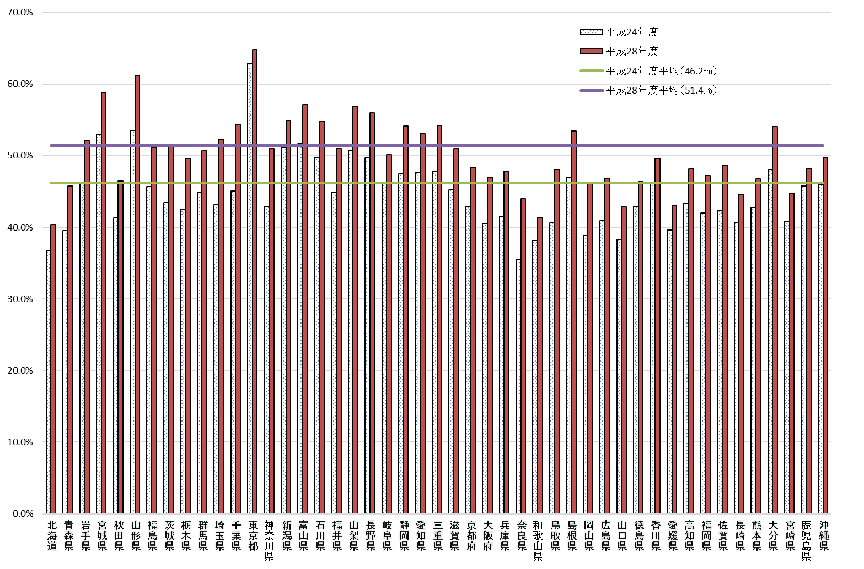

出典：レセプト情報・特定健診等情報データ

保険者の種類別では、健保組合・共済組合等が相対的に高くなっており、市町村国保、協会けんぽが低いという二極構造となっています。また、いずれの保険者種別についても、平成24年度よりも平成28年度において、実施率が上昇しています。（表５）

また、全国値において、被用者保険については、被保険者に対する実施率と被扶養者に対する受診率に大きな開きが見られます。（表６）

表５　特定健康診査の実施状況（保険者の種類別、大阪府）対象者数は(人)

|  |  |  |  |
| --- | --- | --- | --- |
|  | 市町村国保 | 協会けんぽ | 健保組合・共済等* |
| 平成24年度 | 対象者数 1,579,460  受診者数 　435,584  受診率 27.6% | 対象者数 1,133,787  受診者数 282,849  受診率 24.9% | 対象者数 874,193  受診者数 735,396  受診率** 84.1% |
| 平成25年度 | 対象者数 1,576,333  受診者数 437,485  受診率 27.8% | 対象者数 1,355,951  受診者数 331,955  受診率 24.5% | 対象者数 760,773  受診者数 744,034  受診率** 97.8% |
| 平成26年度 | 対象者数 1,553,975  受診者数 449,140  受診率 28.9% | 対象者数 1,418,044  受診者数 324,046  受診率 22.9% | 対象者数 760,632  受診者数 775,362  受診率** 100% |
| 平成27年度 | 対象者数 1,507,190  受診者数 447,801  受診率 29.7% | 対象者数 1,460,347  受診者数 373,314  受診率 25.6% | 対象者数 762,149  受診者数 879,185  受診率** 100% |
| 平成28年度 | 対象者数 1,431,566  受診者数 427,828  受診率 29.9% | 対象者数 1,519,589  受診者数 419,246  受診率 27.6% | 対象者数 713,981  受診者数 874,180  受診率** 100% |
| (参考値)  平成29年度 | 対象者数1,369,207  受診者数　 413,690  受診率　　　 30.2% | 対象者数1,590,508  受診者数　472,181  受診率　　　29.7% | 対象者数722,650  受診者数895,701  受診率　　　100% |

　　　　　　　　　　　　　　　　　　　　　　　　出典：レセプト情報・特定健診等情報データ

*健保組合・共済等には、国保組合、船員保険が含まれます。

**特定健診の受診者に係るデータについて、他都道府県に住所を有する受診者の受診記録が、健保組合の所属地の住所で登録されているケース等があるため、受診率が100%を超えることがあります。

表６　被用者保険の種別ごとの平成28年度特定健康診査の受診率（参考：全国値）（％）

|  |  |  |  |
| --- | --- | --- | --- |
|  | 全体 | 被保険者 | 被扶養者 |
| 協会けんぽ | 47.4 | 55.9 | 21.7 |
| 健保組合 | 75.2 | 86.7 | 47.6 |
| 共済組合 | 76.7 | 90.0 | 40.5 |

　　　　　　　　　　　　　　　　　　　　　　　　出典：レセプト情報・特定健診等情報データ

年齢階級別では、全国値において、40～50歳代で50％台と相対的に高くなっており、60～74歳で40％台と相対的に低くなっています。

また、性別では、多くの年齢階級において、男性の方が女性よりも全体の受診率が高くなっています。（表７）

表７　平成28年度特定健康診査の実施状況（性・年齢階級別）（参考：全国値）（％）

|  |  |  |  |  |  |  |  |  |
| --- | --- | --- | --- | --- | --- | --- | --- | --- |
| 年齢（歳） | 40～74 | ５歳階級別 | | | | | | |
| 40～44 | 45～49 | 50～54 | 55～59 | 60～64 | 65～69 | 70～74 |
| 全体 | 51.4 | 56.3 | 56.5 | 57.2 | 55.6 | 47.9 | 42.9 | 43.3 |
| 男性 | 56.4 | 63.7 | 63.8 | 64.4 | 62.6 | 52.5 | 42.8 | 42.1 |
| 女性 | 46.5 | 48.3 | 48.7 | 49.6 | 48.4 | 43.5 | 43.0 | 44.3 |

出典：レセプト情報・特定健診等情報データ

**（２）　特定保健指導実施率**

特定保健指導については、国において、平成29年度までに、特定保健指導が必要と判定された対象者の45％以上が特定保健指導を終了することを目標として定めており、第２期大阪府医療費適正化計画においても、国と同様、平成29年度までに45％以上が特定保健指導を終了することを目標として定めました。

本府の特定保健指導の実施状況については、平成28年度実績で、対象者約29万８千人に対し終了者は約４万６千人であり、実施率は15.4％となっています。目標とは依然開きがあり、目標の達成は見込めないものの、第２期計画期間において実施率はおおむね毎年度上昇しています。（表８）

表８　特定保健指導の実施状況（大阪府）

|  |  |  |  |
| --- | --- | --- | --- |
|  | 対象者数(人) | 終了者数(人) | 特定保健指導実施率 |
| 平成24年度 | 243,007 | 28,235 | 11.6% |
| 平成25年度 | 255,044 | 30,125 | 11.8% |
| 平成26年度 | 262,681 | 29,040 | 11.1% |
| 平成27年度 | 287,513 | 37,533 | 13.1% |
| 平成28年度 | 298,164 | 45,788 | 15.4% |
| （参考値）平成29年度 | 311,424 | 52,028 | 16.7% |

　出典：レセプト情報・特定健診等情報データ

図４　平成24年度・平成28年度都道府県別特定保健指導の実施率

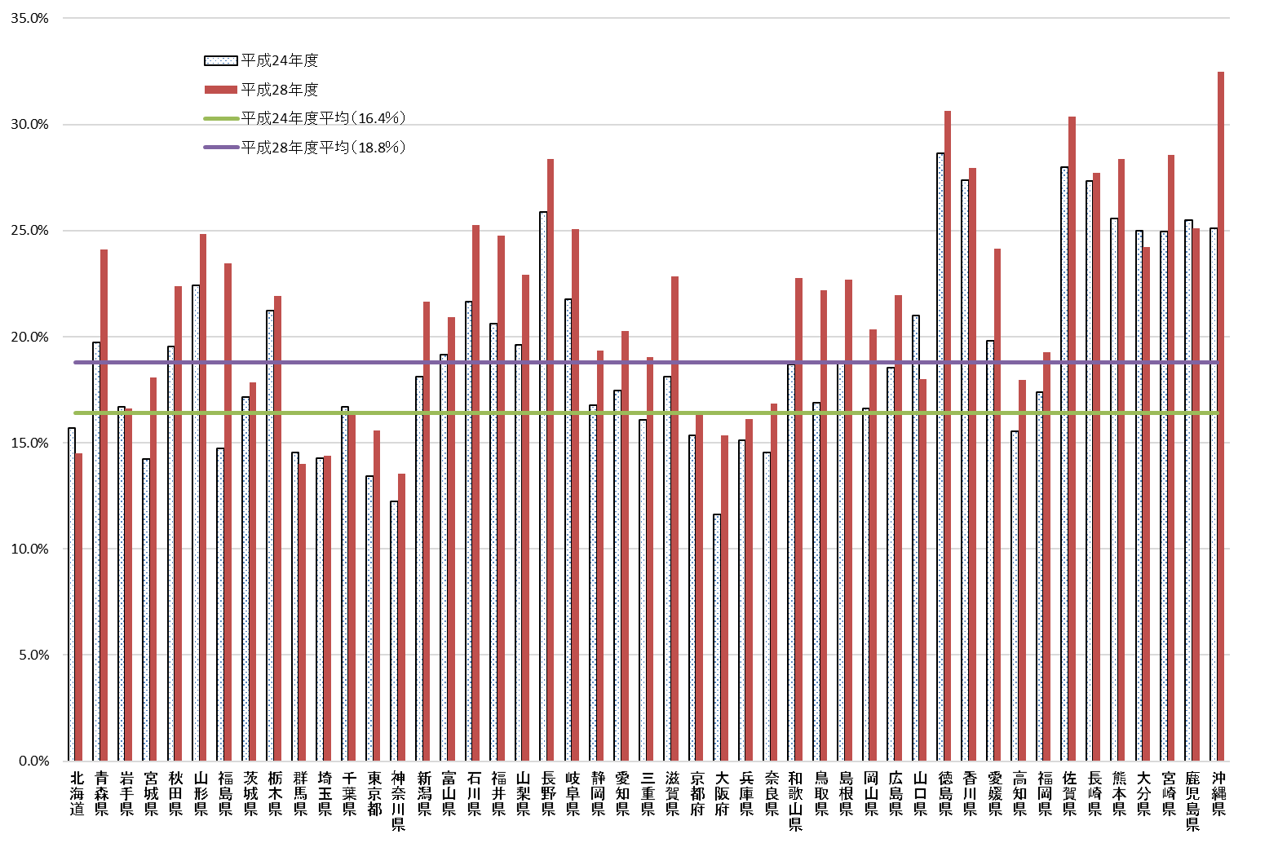

出典：レセプト情報・特定健診等情報データ

保険者の種類別では、平成28年度実績で市町村国保、健保組合及び共済組合が相対的に高くなっており、保険者種別の多くで、平成24年度よりも実施率が上昇しています。（表９）

また、被用者保険においては、被保険者に対する実施率に比べ、被扶養者に対する実施率が低くなっています。（表10）

年齢階級別では、男女いずれも、70～74歳で18.3％、18.6％と相対的に高くなっています。（表11）

表９　特定保健指導の実施率（保険者の種類別、大阪府）（％）

|  |  |  |  |  |  |  |
| --- | --- | --- | --- | --- | --- | --- |
|  | 市町村国保 | 国保組合 | 協会けんぽ | 船員保険 | 健保組合 | 共済組合 |
| 平成24年度 | 14.8 | 11.5 | 6.0 | ― | 13.7 | 10.1 |
| 平成25年度 | 13.9 | 12.5 | 6.6 | 1.6 | 14.3 | 10.3 |
| 平成26年度 | 12.4 | 10.8 | 6.6 | ― | 13.2 | 9.6 |
| 平成27年度 | 13.5 | 12.7 | 6.9 | ― | 16.0 | 14.7 |
| 平成28年度 | 15.6 | 10.9 | 8.9 | 3.7 | 19.5 | 18.9 |
| (参考値)  平成29年度 | 15.8 | 10.8 | 8.2 | 8.7 | 22.6 | 20.9 |

出典：レセプト情報・特定健診等情報データ

表10　被用者保険の種別ごとの平成28年度特定保健指導の実施率（大阪府）（％）

|  |  |  |  |
| --- | --- | --- | --- |
| 保険者の種類別 | 全体 | 被保険者 | 被扶養者 |
| 協会けんぽ | 8.9 | 9.3 | 2.8 |
| 健保組合 | 19.5 | 20.1 | 11.5 |
| 共済組合 | 18.9 | 19.7 | 5.5  出典：レセプト情報・特定健診等情報データ |

表11　平成28年度特定保健指導の実施率（性・年齢階級別、大阪府）（％）

|  |  |  |  |  |  |  |  |  |
| --- | --- | --- | --- | --- | --- | --- | --- | --- |
| 年齢（歳） | 40～74 | ５歳階級別 | | | | | | |
| 40～44 | 45～49 | 50～54 | 55～59 | 60～64 | 65～69 | 70～74 |
| 全体 | 15.4 | 13.0 | 16.0 | 17.2 | 16.4 | 13.3 | 14.3 | 18.4 |
| 男性 | 16.0 | 13.6 | 16.9 | 18.3 | 17.4 | 13.3 | 13.9 | 18.3 |
| 女性 | 12.7 | 9.5 | 11.5 | 12.3 | 12.3 | 13.1 | 15.4 | 18.6 |

出典：レセプト情報・特定健診等情報データ

**（３）　メタボリックシンドローム該当者及び予備群減少率**

メタボリックシンドローム該当者及び予備群の減少率については、国において、平成29年度までに、平成20年度と比べて25％以上減少（▲25％*）することを目標として定めており、また、第２次大阪府健康増進計画に定める目標が平成20年度比25％以上減少とされていることから、第２期大阪府医療費適正化計画においても、国と同様、平成29年度までに、平成20年度と比べて25％以上減少することを目標として定めました。

本府のメタボリックシンドローム該当者及び予備群の減少率については、平成28年度実績で、平成20年度と比べて4.05％減少（▲4.05%）となっています。目標とは依然開きがあり、目標の達成は見込めないものの、全国平均値（▲1.1%）を上回る減少率となっています。（表12、図５）

*減少率について、国においては減少を正の数で表していますが、本実績評価においてはわかりやすさの観点から、減少を負の数（▲）で表しています。

表12　メタボリックシンドローム該当者及び予備群の減少率（平成20年度比、大阪府）（%）

|  |  |
| --- | --- |
|  | メタボリックシンドローム  該当者及び予備群の減少率 |
| 平成24年度 | ▲2.5 |
| 平成25年度 | ▲4.3 |
| 平成26年度 | ▲5.0 |
| 平成27年度 | ▲5.29 |
| 平成28年度 | ▲4.05 |
| （参考値）平成29年度 | ▲2.06 |

　　　　　　　　　　　　　　　　　　　　出典：レセプト情報・特定保健指導等情報データ

図５　平成28年度都道府県別メタボリックシンドローム該当者及び予備群の減少率（平成20年度比）

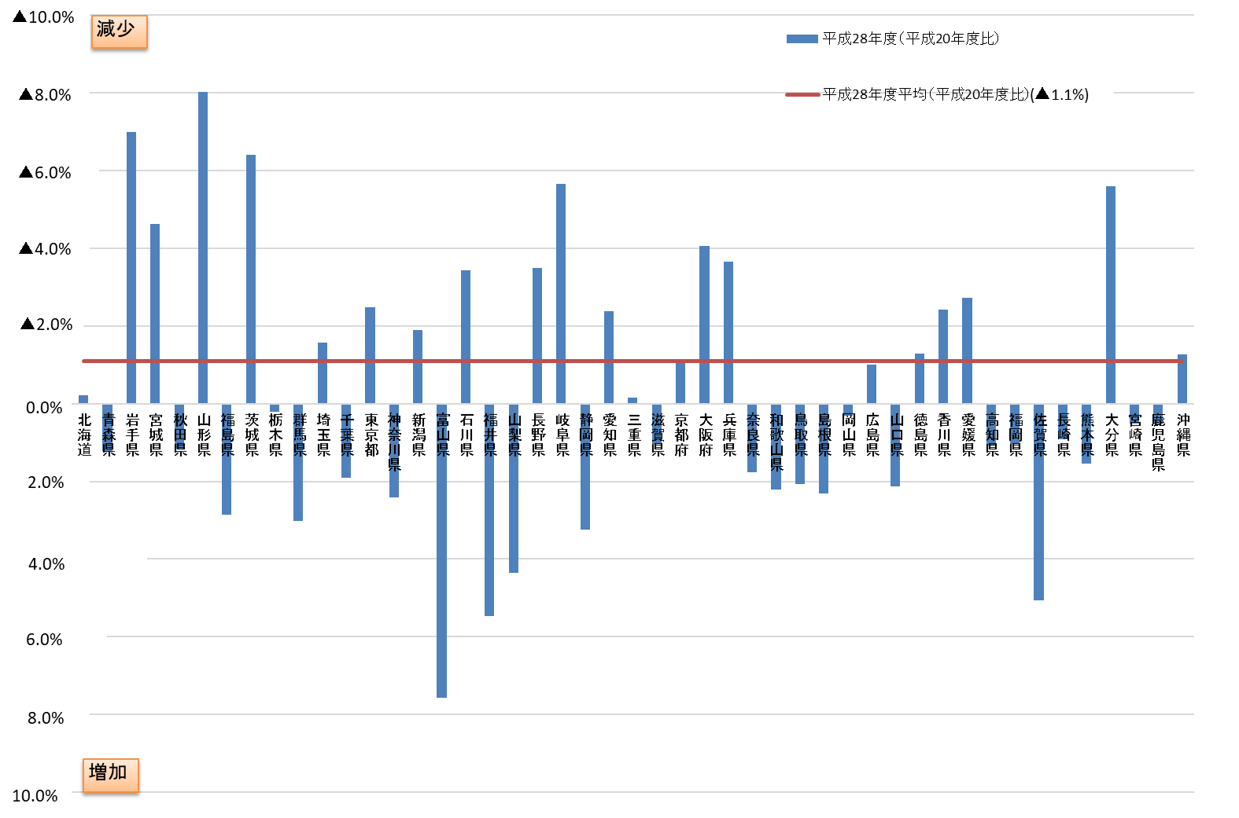

出出典：レセプト情報・特定保健指導等情報データ

なお、メタボリックシンドローム該当者及び予備群については、血圧、血糖、脂質についての服薬をしている者も含まれています（表13）が、これらの服薬者は特定保健指導の対象からは除かれます。特定保健指導の効果を見るためには、服薬者を除いた数字で見る必要があることなどから、国において、平成29年８月に「特定健康診査及び特定保健指導の適切かつ有効な実施を図るための基本的な指針」（平成20年厚生労働省告示第150号）を見直し、第３期計画からは「メタボリックシンドロームの該当者及び予備群の減少率（特定保健指導対象者の減少率をいう。）」により目標設定を行っています。

表13　平成28年度　メタボリックシンドローム該当者及び予備群のうち、薬剤を服用している者の割合（大阪府）（%）

|  |  |  |  |
| --- | --- | --- | --- |
| １種類以上の薬剤を服用している者の割合 | | | |
|  | いずれか１種類の薬剤を服用している者の割合 | いずれか２種類の薬剤を服用している者の割合 | ３種類の薬剤を服用している者の割合 |
| 47.3 | 29.1 | 14.8 | 3.4 |

出典：レセプト情報・特定健診等情報データ

【参考】

○メタボリックシンドローム該当者と特定保健指導対象者の関係（イメージ図）

特定健康診査受診者

薬剤服用者

特定保健指導対象者

メタボリックシンドローム該当者及び予備群(26.4%)

○メタボリックシンドローム該当者及び予備群数の減少率の推計方法

平成20年度メタボリックシンドローム該当者及び予備群推定数※－平成28年度メタボリックシンドローム該当者及び予備群推定数※

計算式＝

　　　　　　　　　　　　　　　　　　　　　平成20年度メタボリックシンドローム該当者及び予備群推定数※

※ 特定健康診査の実施率の変化による影響及び年齢構成の変化による影響を排除するため、性別・年齢階層別（５歳階級）に各年度のメタボリックシンドローム該当者及び予備群の出現割合を算出し、平成29年住民基本台帳人口に乗じて算出した推定数。

**（４）　たばこ対策**

第２期医療費適正化計画に関する国の基本方針において、喫煙による健康被害を予防するため、国だけでなく都道府県においても普及啓発等の取組を行うことが重要とされたことや、第２次大阪府健康増進計画において、喫煙が肺がん等、多くのがんや虚血性心疾患、脳血管疾患などの疾患の主要な原因であるとして、平成29年度における喫煙率を男性20％以下、女性５％以下になるよう、普及啓発を推進することを目標として定めたことから、第２期大阪府医療費適正化計画でも同様の目標を定めました。

国民生活基礎調査によると、習慣的喫煙者の割合（喫煙率）は、全国とほぼ同じ（約２割）です。うち、男性の場合、30.4%（全国31位）で30歳代（38.0%）で最も高くなっています。また、女性の場合、10.7%（全国６位）で50歳代（15.7%）で最も高く、全国と比べても大阪府では女性の喫煙率が高くなっています。（図６、表14）

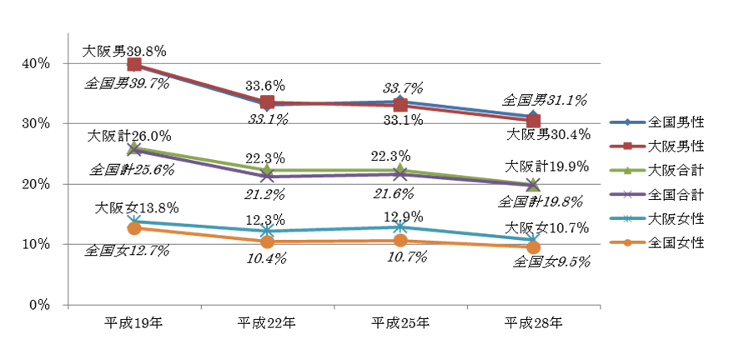

図６　喫煙率（20歳以上）（大阪府・全国）

出典：厚生労働省「国民生活基礎調査」

|  |  |  |
| --- | --- | --- |
|  | **男性** | **女性** |
| 20歳代 | 29.7% | 10.4% |
| 30歳代 | **38.0%** | 12.2% |
| 40歳代 | 36.8% | 15.4% |
| 50歳代 | 36.1% | **15.7%** |
| 60歳代 | 31.3% | 9.1% |
| 70歳以上 | 15.2% | 4.8% |

出典：厚生労働省「国民生活基礎調査」

表14　喫煙率（年代別）（平成28年・大阪府）

**２．施策の進捗状況**

**（１）　特定健康診査・特定保健指導の着実な推進**

特定健康診査・特定保健指導は、生活習慣病の予防や早期発見のため、実施主体である保険者において、被保険者への受診勧奨や保健指導の取組を実施しているところですが、実施率と質の向上を図ることが重要です。

このため、大阪府では、市町村国保や協会けんぽなどの保険者への支援を行うとともに、「健康経営」などの概念や顕彰・マイレージの仕組みづくりを通じた府民への啓発などにより、その実施率向上や効果的な実施に向けた取組を進めました。保健指導については、健診当日に把握可能な喫煙者と高血圧の人や、非肥満者でもリスクを持っている人に適切な保健指導や受療勧奨が行われるよう、保険者への働きかけを行いました。

**▼保険者・市町村が行う取組への支援**

・市町村国保及び協会けんぽに対し、医療費及び特定健診のデータ分析に基づく専門的・技術的支援を実施（市町村国保：平成24年度～、協会けんぽ：平成27年度～）

・「汎用性の高い行動変容プログラム（特定健診・特定保健指導・糖尿病・高血圧・禁煙）」を作成（平成25年度）するとともに、プログラム利活用を促進するため、行動変容推進事業フォローアップ研修会を実施（平成25年度～毎年２回程度）し、効果的な手法の提案、効果検証等の個別実施支援及び効果的な取組事例の紹介等を実施

《参考》特定健診時に禁煙サポートを行う市町村数　17市町村（H24）⇒33市町村（H28）

特定健診時に高血圧者指導を行う市町村数　10市町村（H24）⇒38市町村（H28）

・保険者協議会と連携し、特定健診等従事者のスキルアップを図るための研修会に協力

・国民健康保険調整交付金を活用し、汎用性の高い行動変容プログラムの活用、特定健診とがん検診の同時実施や、非肥満血圧・血糖高値者への受診勧奨事業を促進

《参考》特定健診とがん検診の同時実施を行う市町村数 37市町村（H25）⇒40市町村（H29）

非肥満血圧・血糖高値者への受診勧奨に取り組む市町村数 16市町村（H25）⇒33市町（H29）

・健康マイレージ事業（健診受診や健康づくりに取り組んだ住民にポイントを付与し、特典と交換）に取組む市町村への補助（平成27～29年度、計21市町村）

**▼働く世代の受診率向上に向けた取組、府民への啓発**

・事業者や健康管理担当者に対し健康経営セミナーを開催し、健康経営の考え方の普及を図り、従業員の健康づくり（健診受診含む）を推進（平成27年度～）

・健康づくり（健診受診含む）に積極的に取り組む団体等を表彰し、優れた取組事例を発掘・周知する大阪府健康づくりアワードを実施（平成27年度～計41団体を表彰）

・業種や働き方によって異なる健康課題を解決するため、モデル職場にサポートチーム（医師・歯科医師等）を派遣し、取組モデルの構築と普及啓発を実施（平成29年度）

・協会けんぽと連携し、働く世代の女性向け「健活セミナー」の実施（平成29年度～）

・リーフレットや府政だよりを活用し特定健診の受診等の啓発を実施

**（２）　生活習慣と社会環境の改善に向けた取組**

生活習慣病対策を推進するためには、個人の生活習慣の改善に加え、社会環境の改善に取り組む必要があることから、府や市町村、健康づくりの関係団体等で構成する「健康おおさか２１推進府民会議」、「地域・職域連携推進協議会」とも連携し、以下の取組を進めました。

また、(1)で記載した「健康経営セミナー」「健康づくりアワード」等を通じ、各テーマについて府民や事業主等への働きかけを行いました。

**①　栄養・食生活の改善**

**▼府民の栄養・食生活の課題の明確化**

・府民の栄養の摂取状況や、生活習慣の実態を把握するため、大阪版健康・栄養調査を実施し、調査結果から、府民の栄養・食生活の課題を分析・公表（平成27～28年度）

**▼多様な主体との連携による食環境の整備**

・高校生、大学生等の若い世代を対象に、学校と連携した健康づくり及び栄養・食生活に関する啓発を実施

・幅広い世代を対象に、関係機関・団体や民間企業と連携し、参加体験型イベント「おおさか食育フェスタ」を開催

・食育総合情報サイト「おおさか食育通信」を通じた食育関連情報やイベント情報の発信

・コンビニと連携したヘルシーメニュー（野菜たっぷり、適油、適塩＝V.O.Sメニュー）の開発・マークの設定・普及（平成28年度～）

・外食産業と連携したヘルシーメニューコンテストの実施や「うちのお店も健康づくり応援団の店」（栄養成分表示、ヘルシーメニューの提供）の協力店の拡大促進

《参考》「うちのお店も健康づくり応援団」協力店

　10,688店舗（H24）⇒13,141店舗（H29年度末）

**②　身体活動・運動の習慣化**

**▼関係団体等とも連携した府民への啓発等**

・「アクティブガイド～健康づくりのための身体活動指針～」等の関係機関への配布

・健康おおさか２１のホームページを活用した情報提供、健康おおさか21推進府民会議の推進府民団体の運動に関するイベント等の共有・推進

《参考》日常生活における歩数　男性7,202歩・女性6,490歩（H24(H23～H25平均)）

⇒男性7,640歩・女性6,471歩（H27(同H26～H28平均)）出典：国民健康・栄養調査

**③　休養・睡眠・こころの健康づくり**

**▼こころの健康相談、対象者に応じたこころの健康問題への対応力向上**

・保健所及びこころの健康総合センターにおいてこころの健康相談を実施

・大阪府妊産婦こころの相談センターの開設（平成28年2月）・運営

・大阪産業保健総合支援センターと大阪労働局の研修会で、精神保健福祉相談に係る情報を提供（平成27年度）するとともに、大阪産業保健総合支援センターとの共催により、企業の健康管理業務や人事労務担当者を対象に講習会を実施（平成28年度～）

・教育ツールを作成し、中学校・高校の教員を対象に研修を実施（平成27年度～）

・府民に対し、睡眠に関するリーフレットの配布等

《参考》睡眠による休養が不足している者の割合

　　16.6％（H24）⇒23.0％（H26）出典：国民健康・栄養調査

**④　アルコール対策**

**▼リスクを高める飲酒の減少に向けた啓発**

・医療機関に対して、飲酒を断るためのグッズ「飲めないカード・ドクターストップ」の配布、アルコール健康読本を用いた周知啓発

・多量飲酒等を啓発するリーフレット「チェックしましょう飲酒スタイル」を保健所、市町村等の関係機関へ配布

・保健所ロビー展示の活用や市民向け講習会によるアルコールなどの依存症予防等の啓発

**▼アルコール依存症者への相談・治療・社会復帰支援**

・保健所、こころの総合健康センター、依存症治療拠点機関（大阪精神医療センター）における相談を実施

・アルコール健康障害対策基本法に基づくアルコール健康障がい対策推進計画を策定（平成29年度）

・アルコール依存症治療拠点機関・専門治療機関の選定（平成29年度～：治療拠点機関１機関、専門医療機関12機関）（平成30年９月現在）

《参考》生活習慣病のリスクを高める量を飲酒している者の割合（一日の順アルコール摂取量男性40mg以上、女性20mg以上の者）の割合

男性18.0％・女性10.1%（H21～23の平均）

⇒男性17.7％・女性11.0％（H26・27の平均値）出典：国民健康・栄養調査より府が独自に算出

**⑤　歯と口の健康づくり**

**▼市町村等への支援**

・地域生涯歯科保健推進員（地域の開業歯科医師）と連携し、効果的な口腔保健活動について市町村等へ技術的支援・専門的助言を実施

・成人歯科健診の効果的な普及・啓発を行うため、簡便な問診で歯の健康状況を見分け、生活習慣の改善に向けた保健指導を行う「新しい成人歯科保健指導」の普及（平成24,平成25年度）

・平成26年度より健康づくり課内に口腔保健支援センターを設置し、市町村の歯科保健関係者の資質・知識の向上を目的とした研修会の開催（年７回程度）のほか、市町村・保健所担当者への個別具体的な支援を実施

**▼府民への啓発**

・大学・短大・専修学校の学生に対し、生涯にわたる歯科口腔保健の重要性を伝えるため、学校の保健担当者を「歯と口の健康サポーター」として養成（H26年～H29年で48名養成）

・歯と歯ぐきの健康づくり小読本「歯っけよい残った８０２０」の作成・配布

《参考》80歳で20歯以上の歯を有する者の割合　33.3%（H22(H21～H23平均)）

⇒42.1％（H26(H25～H27平均)）

**（３）　たばこ対策の推進**

喫煙は、肺がん等多くのがんや虚血性心疾患、脳血管疾患などの疾患の主要な原因であるとともに、受動喫煙により非喫煙者にも様々な健康被害をもたらすことから、(1)(2)で記載した「健康経営セミナー」「健康づくりアワード」「健康おおさか２１推進府民会議や地域・職域連携推進協議会との連携」を通じた取組とともに、以下に掲げるようなたばこの健康影響や禁煙についての普及啓発等の取組を行いました。

**▼たばこの健康影響についての正しい知識の普及啓発**

・禁煙や慢性閉塞性肺疾患（ＣＯＰＤ）を啓発するリーフレットを作成し、市町村、保健所等へ配布

・世界禁煙デー等のイベントやホームページを活用した啓発

・学校関係者・保護者・地域住民への喫煙防止教育講演会、小・中学校等における喫煙防止教育の推進

**▼禁煙サポート体制の推進**

・健康おおさか２１推進府民会議の取組として禁煙支援に関するe-ラーニングを実施

・健康サポート薬局等における禁煙サポートの実施に向け薬局薬剤師の研修会を実施（禁煙相談に応じることができる薬局：2,207件）

・禁煙サポート実施医療機関・薬局の募集・公表（平成29年度：579医療機関）

・「汎用性の高い行動変容プログラム（保健事業の場における禁煙支援）」を作成（平成25年度）し、市町村に提供するとともに、本プログラム利活用を促進するため、行動変容推進事業フォローアップ研修会を実施（平成25年度～年２回程度）

《参考》特定健診時に禁煙サポートを行う市町村数　17市町村（H24）⇒33市町村（H28）

**▼受動喫煙防止対策の推進**

・禁煙化状況調査の実施

・大阪府受動喫煙防止に関するガイドラインを策定（平成２６年３月）し、公共性の高い施設における全面禁煙を促進

・建物内又は敷地内の全面禁煙に取り組んでいる施設を募集し、府ホームページで紹介（平成29年度：2,419箇所）

《参考》建物内禁煙率

|  |  |  |  |  |  |
| --- | --- | --- | --- | --- | --- |
|  | 府庁舎・所管施設 | 市町村本庁舎 | 私立学校 | 大学 | 病院 |
| H24 | 96.4% | 69.8% | 82.1% | 89.9% | 93.2% |
| H29 | 96.0% | 81.4% | 87.0% | 83.1% | 92.1% |

※ 府庁舎・所管施設については、H25年度より施設単位から施設種別として算出した（例：保健所13→１）。

病院については、H25年度よりベランダ・屋上での喫煙を建物内喫煙として算出した。

**３．評価**

**（１）　特定健康診査・特定保健指導の着実な推進**

特定健診受診率や特定保健指導実施率については、改善はしているものの、目標値と実績値にかい離が大きく、全国の中でも低位にあるとともに、保険者間での実施状況の差も依然としてあることから、保険者機能の強化に向けたさらなる取組の推進が必要です。

また、第３期計画でも示したように、府においては生活習慣病の未治療者が多く、高齢になってからの生活習慣病にかかる医療費が高い傾向にあります。そのため、若い頃からの継続的な健康づくりや発症予防、疾病の早期発見を促進するため、インセンティブ等の仕組みも活用した府民の動機づけを図る必要があります。また、治療が必要な被保険者が適切な医療につながるよう、かかりつけ医と専門医療機関、保険者等の間の連携を図り、重症化予防を進める必要があります。

**（２）　生活習慣と社会環境の改善**

関係団体・機関や民間企業等とも連携し、様々な機会を活用し、対象者に応じた対策が進められたものの、府民の健康に関する指標が依然として悪いことや、府民の医療費においては生活習慣病の割合が高いことなどから、健康寿命の延伸、生活習慣病の予防・重症化予防に向け、若い世代から働く世代、高齢者まで、ライフステージに応じた主体的な健康づくりを多様な主体の連携・協働により社会全体で支援していく仕組みづくりが必要です。また、栄養・運動・飲酒・歯と口の健康などの各施策について、より一体的に推進し、府民の健康づくりに向けた気運醸成を図る必要があります。

**（３）　たばこ対策の推進**

喫煙率は依然として高いことから、喫煙行動・受動喫煙が健康に与える影響などの啓発や禁煙希望者への積極的な支援の強化が必要です。とりわけ、女性の喫煙率が全国より高いことを踏まえた禁煙指導の促進や、学校保健やがん対策としての健康教育との連携を強化していく必要があります。

受動喫煙防止対策については、ガイドラインに基づく取組により公共性の高い施設における禁煙を推進してきたところですが、平成30年に改正された健康増進法の規定も踏まえ、望まない受動喫煙の防止に向けた取組をより一層進める必要があります。

**Ⅱ．医療の効率的な提供の推進に関する目標及び進捗状況**

**１．目標の達成状況**

|  |  |  |  |  |  |
| --- | --- | --- | --- | --- | --- |
| 項　　目 | | 第２期計画  直前値 | 目標値  (H29年度) | 最新値 | 目標値の  達成状況 |
| 医療の効率的な提供の推進 | 平均在院日数 | 28.7日  (H24年度) | 28.5日 | 25.9日  (H28年度) | Ａ |
| 後発医薬品使用促進 | 48.5％  (H25年度) | 数量ベースで  全国平均以上 | 70.0％ (H29年度) | Ｂ |

**（１）　医療機能の強化・連携等を通じた平均在院日数の短縮**

第２期医療費適正化計画に関する国の基本方針においては、医療機関の機能の分化・連携の推進や在宅医療の充実などの医療提供体制の整備や地域包括ケアシステムの構築に向けた取組により、患者の早期の地域復帰・家庭復帰が図られることが期待されるとして、医療費の対象となる病床に係る平均在院日数（以下「平均在院日数」という。）の短縮が見込まれるとして目標に位置付けられました。

第２期大阪府医療費適正化計画においても、同様に、府民の生活の質（ＱＯＬ）を高めながら、医療の効率的な提供が進むと見込まれることから、第６次保健医療計画における基準病床数や国の推計ツール等を踏まえ、平成29年における平均在院日数を28.5日まで短縮することを目標として定めました。

本府の平均在院日数の状況については、平成28年実績で、26.5日（介護療養病床を除いた全病床では25.9日）となっており、国の目標及び第２期大阪府医療費適正化計画の目標達成が見込まれます。

また、平成28年の平均在院日数について、病床の種類別に見ると、主なものとして一般病床16.2日、精神病床228.9日、療養病床171.9日となっており、平成24年と比較してそれぞれ一般病床1.6日、精神病床16.3日、療養病床23.6日短縮されるなど、いずれも毎年着実に短くなっています。（表15）

表15　　病床の種類別の平均在院日数（大阪府）（日）

|  |  |  |  |  |  |  |  |  |
| --- | --- | --- | --- | --- | --- | --- | --- | --- |
|  | 全病床 | 全病床  (介護療養病床  を除く) | 一般  病床 | 精神  病床 | 感染症  病床 | 結核  病床 | 療養  病床 | 介護療養  病床 |
| 平成24年 | 29.6 | 28.7 | 17.8 | 245.2 | 25.2 | 84.2 | 195.5 | 301.6 |
| 平成25年 | 28.9 | 28.1 | 17.4 | 241.1 | 22.3 | 78.7 | 192.8 | 314.2 |
| 平成26年 | 27.9 | 27.2 | 16.9 | 237.3 | 8.8 | 78.3 | 187.2 | 337.3 |
| 平成27年 | 26.9 | 26.3 | 16.5 | 233.6 | 6.5 | 76.2 | 176.0 | 324.1 |
| 平成28年 | 26.5 | 25.9 | 16.2 | 228.9 | 4.9 | 72.1 | 171.9 | 335.4 |
| （参考値）  平成29年 | 25.9 | 25.4 | 16.0 | 226.9 | 5.7 | 72.5 | 160.5 | 324.3 |

出典：病院報告

図７　平成24年及び平成28年都道府県別平均在院日数（全病床（介護療養病床を除く））

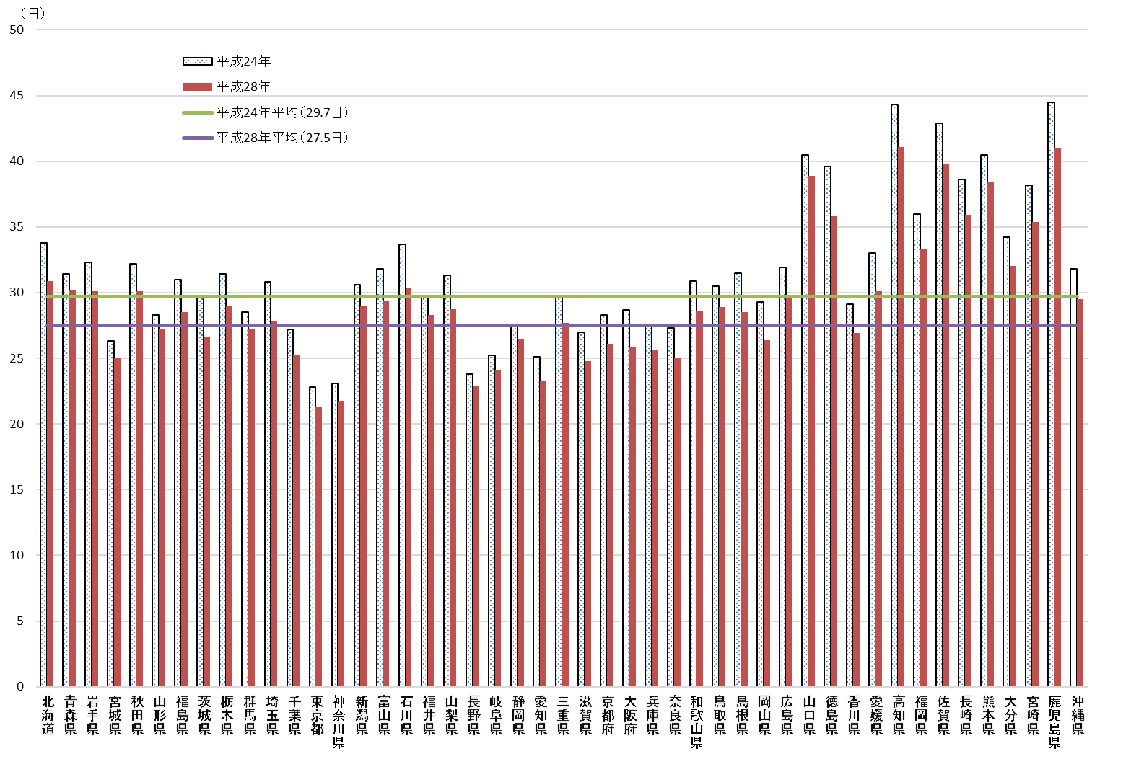

出出典：病院報告

なお、第３期計画に関する国の基本方針においては、患者が適切な医療を適切な場所で受けられるよう、病床機能の分化連携や地域包括ケアシステムの構築を図ることを目標としており、平均在院日数の短縮にかかる目標設定はされていません。

**（２）　後発医薬品の使用促進**

後発医薬品の使用促進により、府民の負担軽減や医療保険財政の改善が図られ、結果として医療資源の効率化につながること、また第２期医療費適正化計画に関する国の基本方針において「後発医薬品の数量シェアや普及啓発等施策に関する目標を設定することが考えられる」とされたことから、第２期大阪府医療費適正化計画では、「平成29（2017）年度において、使用率が全国平均以上となるよう、普及・啓発を推進する」という目標を立て取組を進めました。

なお、その後、厚生労働省が平成25年に策定した「後発医薬品のさらなる使用促進のためのロードマップ」において、平成30年3月末までに数量シェアを60％以上、平成32年9月末までに80％以上とする目標を定めたことから、その目標も勘案し、取組を進めました。

後発医薬品の使用割合は、平成29年度時点で70.0％であり、平成25年度時点と比べて21.5％増加と着実に伸びてきていますが、大阪府の使用割合は全国平均値を下回っています。府内市町村別では、最大で14.6％の差があります。（図８、９、10）

図８　後発医薬品の使用割合（大阪府・全国）

出出典：調剤医療費の動向

図９　平成25年度及び平成29年度都道府県別後発医薬品使用割合

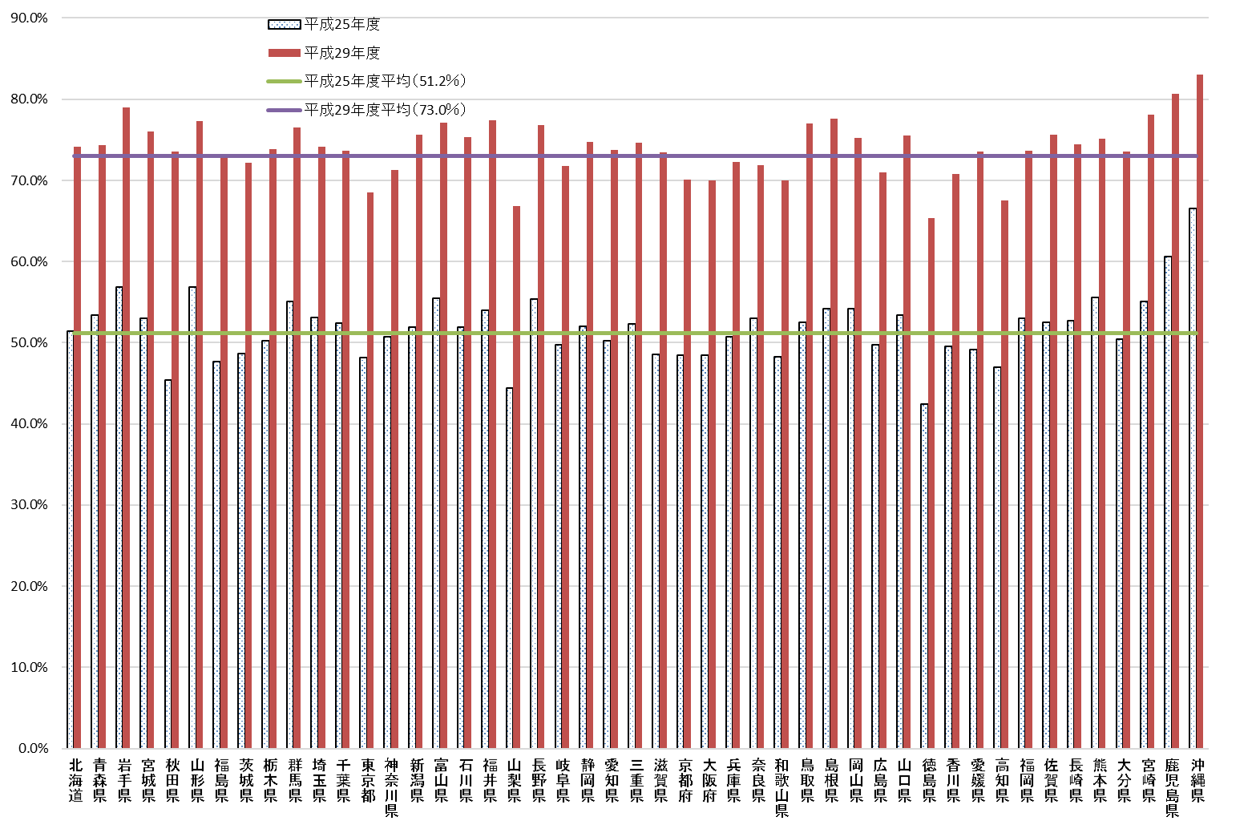

出出典：調剤医療費の動向

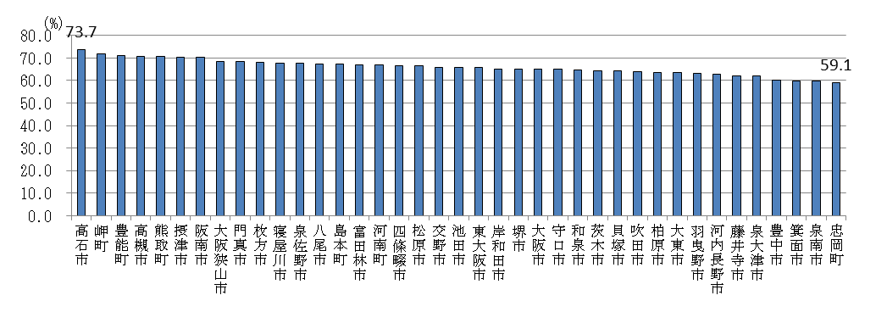図10　薬局の所在する府内市町村別後発医薬品割合（H29年3月時点）

出典：厚生労働省「調剤医療費（電算処理分）の動向～平成２８年度版～」

注：年間を通じて保険請求がない、又は保険請求のあった薬局数が１～３軒の市町村は

記載していない。

**２．施策の進捗状況**

**（１）　医療機関の機能分化と連携**

府民が将来にわたり安心して必要な医療を受けられるよう、大阪府保健医療計画（現：大阪府医療計画）に基づき、５疾病（がん、脳卒中、急性心筋梗塞、糖尿病及び精神疾患）及び４事業（救急医療、災害時における医療、周産期医療及び小児医療（小児救急医療を含む））に在宅医療を加えた、切れ目のない医療提供体制の構築に向け、以下の取組を進めました。

**▼病床機能の分化・連携の推進**

・二次医療圏ごとに「保健医療協議会」を設置し、それぞれの地域で生じる諸課題に対する解決策などについて意見を伺いながら、医療提供体制構築に向けた取組を推進

・二次医療圏ごとの「保健医療協議会」、「病床機能懇話会（部会）」において、医療提供体制について協議・検討を行い、平成28年３月に策定した「大阪府地域医療構想」の実現に向け、病床機能報告制度の精度の改善や将来目指すべき医療体制に向けた病床機能分化連携に必要な取組について協議を実施

・地域医療介護総合確保基金を活用して、地域における病床機能の分化連携を推進するため、過剰となっている機能病床から回復期病床に転換する医療機関に対し補助（平成26年度～）

**▼適切な医療機関の受診に関する医療情報の提供**

・「大阪府医療機関情報システム」により各医療機関が持つ医療機能情報を提供

**▼地域連携の推進**

・がん、脳卒中、急性心筋梗塞、糖尿病の地域医療連携を進めるため、二次医療圏で地域連携クリティカルパス等をツールとして、関係機関と連携方法や課題を検討する等の取組を実施

《参考》地域連携クリティカルパス導入率*

|  |  |  |  |  |
| --- | --- | --- | --- | --- |
|  | がん | 脳卒中 | 心筋梗塞 | 糖尿病 |
| H24 | 77.0% | 73.7% | 23.1% | 22.2% |
| H28 | 89.0% | 82.3% | 38.1% | 27.7% |

＊導入率＝医療機関情報システムでパスを導入していると回答した病院/疾患ごとの医療提供体制表に掲載している病院×100%

**（２）　在宅医療・地域ケアの推進**

高齢者が可能な限り住み慣れた地域で自立した日常生活を営むことができるよう、医療、介護、介護予防、住まい、生活支援の各サービスが切れ目なく有機的かつ一体的に提供される「地域包括ケアシステム」を構築していくことが医療資源の有効活用の観点からも重要であり、第２期計画では、在宅医療の充実強化や医療と介護の連携に向け、以下の施策を行いました。

**▼在宅医療サービス基盤の確保**

・在宅医療と介護をシームレスに連携させる仕組みを整備するため、郡市区医師会等が市町村と連携して構築する在宅医療連携拠点の整備を支援

・地域の医療資源の把握や入退院・在宅移行支援など訪問診療・看取りができる診療所等を増やす取組を行う郡市区医師会への支援

《参考》在宅医療連携拠点の整備（在宅医療コーディネーター機能を有する地区医師会数）

57／57か所（H29）

訪問診療件数（各年9月の1か月間）36,738件（H14）⇒107,714件（H26）

訪問診療に対応する医療機関（病院・診療所）1,616か所（H14）⇒2,156か所（H26）

居宅への訪問歯科診療を実施する歯科診療所670か所（H14）⇒835か所（H26）

在宅患者調剤加算の届出を行っている薬局1,020か所（H27）⇒1,366か所（H29）

・訪問看護ステーションの経営の安定化と２４時間対応、緊急訪問、重症度の高い患者の受け入れ等を増やすため、大規模化・多機能化を推進する取組（関係者間で訪問看護情報を利活用できる訪問看護連携システム導入への支援や、訪問看護ステーションの機能強化にかかる研修等）の実施

・訪問看護師の確保のため新任看護師の育成・離職防止、復職支援を実施するとともに、訪問看護師の資質向上に向けた研修を実施

《参考》訪問看護師数　4,257人（H28）⇒5,134人（H29）

**▼医療と介護の連携の促進**

・平成27年度から市町村が行う地域支援事業に位置付けられた「在宅医療・介護連携推進事業」に市町村、地域包括支援センターの職員が円滑に取り組むことができるよう研修会を実施（平成27年度～29年度）するとともに、二次医療圏ごとに設置する在宅医療懇話会において、各市町村の取組状況を把握し、地域の実情に応じた支援を実施（平成24年度～29年度）

・市町村に対し、地域ケア会議の運営支援や助言を行う広域支援員、専門職の派遣を行うとともに、市町村・地域包括支援センター職員を対象とした研修会を実施（平成28年度～29年度）

**（３）　後発医薬品等の普及・啓発の推進**

後発医薬品の使用促進を図るには、府民や医療関係者が安心して後発医薬品を使用できる環境整備が重要です。大阪府では、関係団体等との協力のもと、関係者の意識や課題等を踏まえた方策の検討や普及啓発等の取組を進めました。

**▼後発医薬品使用促進のための環境整備**

・学識経験者・医療関係者・医薬品業界・保険者・府民からなる「大阪府後発医薬品安心使用促進のための協議会」を設置し、後発医薬品の使用促進に関する具体的方策について意見交換（平成27年度～）

・後発医薬品の使用実態の把握と課題を明確化するため、医師・薬剤師・患者を対象に後発医薬品に関する意識・行動についてアンケート調査を実施（平成28年度）し、協議会において調査結果を踏まえた方策の検討

・後発医薬品調剤割合が高い薬局に対し、後発医薬品の勧め方の好事例の調査を実施し、各薬局へ普及（平成29年度）

・後発医薬品個別の情報（安全性情報等）が掲載されているＰＭＤＡや国衛研等の情報をホームページ上で一元化するとともに、その情報や、薬局が一般名処方した医薬品の銘柄情報の院内での情報共有のお願いなどを医療関係団体へ周知（平成29年度）

**▼府民への啓発**

・府のホームページの活用や、「薬と健康の週間」におけるイベント事業「府民のつどい」を通じて、後発医薬品の普及活動を実施

・平成30年度からの国保広域化にあわせ、市町村国保が行う後発医薬品差額通知の裏面を活用した啓発の実施を検討

**▼市町村国保における使用促進の支援**

・国保特別調整交付金を活用し、市町村国保での後発医薬品の使用希望カードの配布や差額通知の実施を支援

**３．評価**

**（１）　医療機関の機能分化と連携**

「地域医療構想」及び「第７次大阪府医療計画」の策定にあたり、二次医療圏ごとに協議を行い、関係者間で病床機能の分化・連携の必要性や課題について認識を共有することができました。将来、患者が必要な医療を適切な場所で受けられるよう病床機能を確保するためには、引き続き、病床機能の分化・連携を進める必要があり、病床機能の実態を分析の上、2025年における病床数の必要量の機能区分（高度急性期、急性期、回復期、慢性期）ごとの割合に、現在の病床機能を近づけていく必要があります。

**（２）　在宅医療・地域ケアの推進**

訪問診療に取り組む医療機関の増加や訪問看護ステーションの規模拡大、機能強化に取り組んだ結果、訪問診療・訪問看護件数や訪問診療に対応する医療機関（病院・診療所）数、規模拡大、機能強化した訪問看護ステーション数は着実に伸びてきています。今後の在宅医療へのニーズ増大・多様化を見据え、人材確保（量の確保）と、医療従事者のスキルアップや休日・夜間の対応などの機能充実・拡大（質の充実）が一層重要です。

市町村への技術的支援の結果、平成30年度からは全ての市町村において在宅医療・介護連携推進事業を実施していますが、市町村間で取組状況にばらつきがあるため、質の向上が必要であるとともに、一市町村単独で広域的な医療介護連携体制を構築するのは困難であり、引き続き、広域的な団体調整などの支援が求められます。

**（３）　後発医薬品等の普及・啓発の推進**

医師・薬剤師・患者へのアンケート結果をもとにそれぞれの課題に対する対応策を関係者からなる協議会において検討し、それを元に取組を実行したことにより、府民や医療関係者における後発医薬品に対する理解が広まってきていると言えます。

使用割合についても、全国と同じペースで着実に伸びてきていますが、全国平均には達成していないことから、引き続き、医療関係者や患者に向けた働きかけを行っていく必要があります。また、府内市町村間でも差があることから、地域ごとの課題を把握・分析するとともに、モデルとなる取組の創出・普及を進めていく必要があります。

**Ⅲ．大阪府の医療費の特徴に対応した取組みに関する事項**

**１．目標の達成状況**

|  |  |  |  |  |  |  |
| --- | --- | --- | --- | --- | --- | --- |
| 項　　目 | | | 第２期計画  直前値 | 目標値  (H29年度) | 最新値 | 目標値の  達成状況 |
| 府の医療費の特徴に対応 | 糖尿病者数  (血糖高値の者<服薬者含む>の割合) | | 15.5％  (H21～23年平均) | 糖尿病者数を、  平成24年度比で  現状維持 | 現状維持  (15.5％)  (H25～27年平均) | Ａ |
| がん | 胃がん  検診 | 23.0％  (H22年) | 40％以上 | 33.7％  (H28年) | Ｂ |
| 肺がん  検診 | 16.4％  (H22年) | 35％以上 | 36.4％  (H28年) | Ａ |
| 大腸がん検診 | 19.5％  (H22年) | 30％以上 | 34.4％  (H28年) | Ａ |
| 子宮がん検診 | 33.0％  (H22年) | 35％以上 | 38.5％  (H28年) | Ａ |
| 乳がん  検診 | 32.5％  (H22年) | 40％以上 | 39.0％  (H28年) | Ｂ |
| がん  死亡率 | 90.3人  (H22年) | 75歳未満  がんの年齢調整  死亡率  （10万人対）68.1 | 81.4  (H28年) | Ｂ |
| 療養費の適正支給 | | 総医療費に  占める割合  国保4.14％  後期3.13％  (H22年度) | 適正支給に  つながるよう  啓発推進 | 総医療費に  占める割合  国保2.76％  後期2.45％  (H28年度) | ― |

**（１）　糖尿病者数**

糖尿病は、一人当たり医療費が増加している脳梗塞、虚血性心疾患などを引き起こす可能性があることや、糖尿病の有病者推定数や透析患者が増加しており第２次大阪府健康増進計画において「血糖高値の者」の数を「現状維持」とするとされたことを踏まえ、第２期大阪府医療費適正化計画では「平成24（2012）年度と比べた平成29（2017）年度時点での「糖尿者数（※）」を増やさない。」という目標を立て、取組を進めました。

（※）本計画における「糖尿病者」は、府健康増進計画にある血糖高値（空腹時血糖値≧126㎎／dl、随時血糖値≧200㎎／dl、HbA1c(NGSP)≧6.5％）〈服薬者含む〉の者としています。

糖尿病者数の状況については、平成22年時点では15.5%*であったところ、平成26年時点でも15.5%**であり、目標は達成できたといえます。（表16）

特定健診受診者における糖尿病の状況を見ると、男女ともに年齢とともに有病率が高くなっています。また、男女ともに未治療者が約半数存在し、特に40代が高くなっています。（図11）

また、糖尿病性腎症による年間新規透析導入患者数は、毎年1,000人余りいます。（図12）

表16　糖尿病者の状況（大阪府）

|  |  |  |  |
| --- | --- | --- | --- |
| **目標の達成を把握する指標項目** | **H24ベースライン値** | **H29**  **目標値** | **最終**  **評価値** |
| **糖尿病** | | | |
| 血糖高値（空腹時血糖値≧126㎎／dl、随時血糖値≧200㎎／dl、HbA1c(NGSP)≧6.5％）の者の割合〈服薬者含む〉 | 15.5% | 現状維持 | 15.5% |

　　　　　　　　　　　　　　　　　　　　　出典：第３次大阪府健康増進計画より抜粋

*国民健康・栄養調査（平成21～23年：３年平均、府独自集計）

　　　**国民健康・栄養調査（平成25～27年：３年平均、府独自集計）

　　図11　平成25年度特定健診受診者における糖尿病の状況（市町村国保＋協会けんぽ）

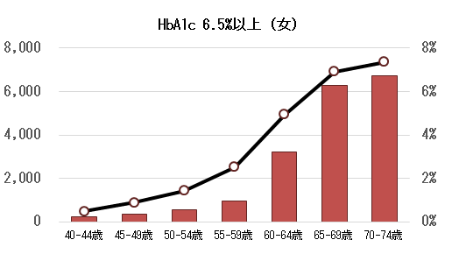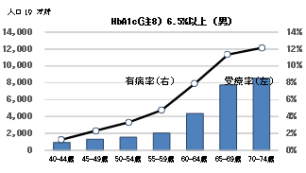

人口10 万対

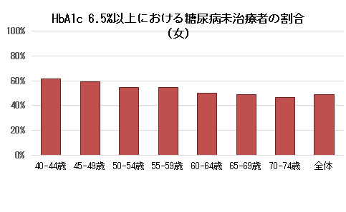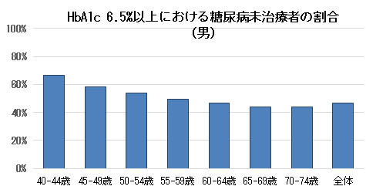

出典：大阪がん循環器病予防センター　平成27年度「市町村国民健康保険及び協会けんぽにおける特定健診・特定保健指導のデータ分析並びに市町村国民健康保険、後期高齢者医療、及び協会けんぽにおける医療費データ分析」報告書　概要版（平成25年度市町村国民健康保険及び協会けんぽにおける特定健診・特定保健指導のデータ並びに市町村国民健康保険、後期高齢者医療及び協会けんぽにおける平成26年6月診査分医科レセプトを使用）

図12　新規透析導入者数の推移（大阪府）

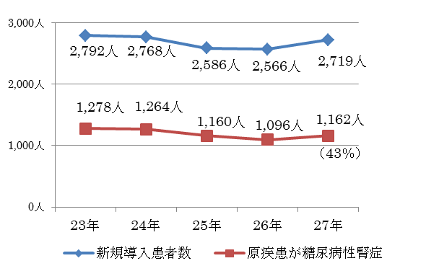

出典：日本透析医学会「2015年末の慢性透析患者に関する基礎集計」

**（２）　がんに関する目標（年齢調整死亡率・がん検診受診率）**

大阪府では、悪性新生物の75歳未満年齢調整死亡率（男女計）は減少傾向にはあるものの全国の中でも高く、医療費に占める割合が増加していることから、第２期大阪府医療費適正化計画では、第２次大阪府健康増進計画に定める目標と整合を図り、死亡率の減少と、がんの早期発見・早期治療につながるがん検診の受診率向上について目標値として定めました。

大阪府のがん年齢調整死亡率（75歳未満）は、平成28（2016）年では81.4であり、平成19（2007）年の97.3と比べて15.9ポイント減少しています。高齢化など年齢構成の変化の影響を取り除いたがんの死亡率を表す年平均変化率は、全国1.8％の減に対し、府は2.2％の減となっており、全国よりも改善しています。（図13）

図13　がんの年齢調整死亡率（全部位、男女計、75歳未満）の推移（大阪府・全国）

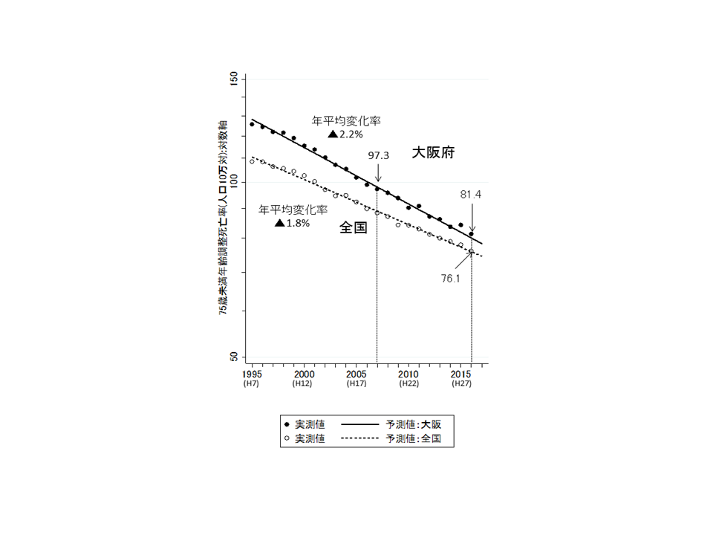

出典：国立がん研究センターがん情報サービス

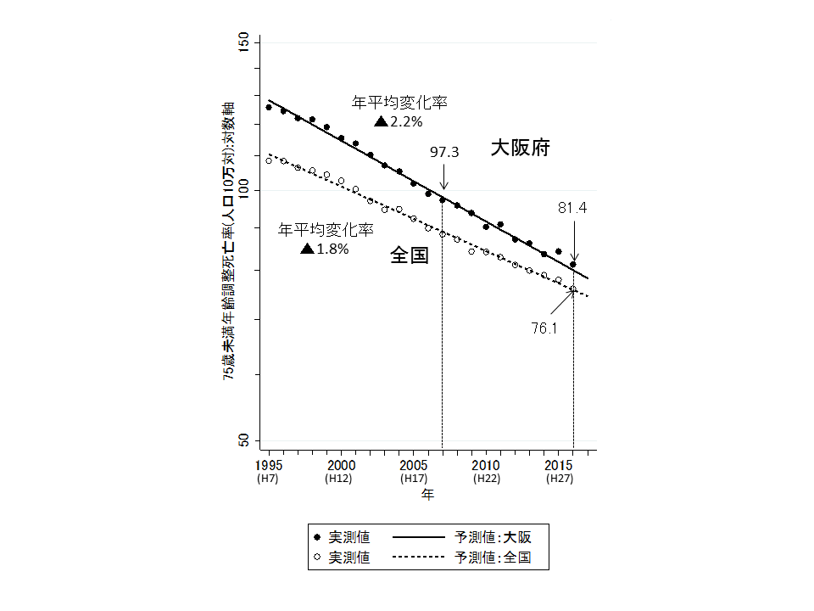

がん検診受診率は年々向上していますが、依然として全国最低レベルの状況にあります。（表17）

表17　がん検診受診率推移（大阪府）

|  |  |  |  |  |  |  |
| --- | --- | --- | --- | --- | --- | --- |
|  | | 胃がん  検診 | 肺がん  検診 | 大腸がん  検診 | 子宮頸がん  検診 | 乳がん  検診 |
| 平成22（2010）年 | | 23.0％ （47位） | 16.4％  （47位） | 19.5％  （47位） | 33.0％  （45位） | 32.5％  （46位） |
| 平成25（2013）年 | | 30.2％  （47位） | 32.3％  （47位） | 29.8％  （47位） | 37.1％  （45位） | 35.7％  （46位） |
| 平成28（2016）年 | | 33.7％  （46位） | 36.4％  （46位） | 34.4％  （44位） | 38.5％  （39位） | 39.0％  （43位） |
| （参考）  全国平均 | 平成22（2010）年 | 32.3％ | 24.7％ | 26.0％ | 37.7％ | 39.1％ |
| 平成28（2016）年 | 40.9％ | 46.2％ | 41.4％ | 42.3％ | 44.9％ |

出典：国民生活基礎調査

※受診率は40～69歳（子宮頸がんは20～69歳）で算出したもの。また、胃がん・大腸がん・肺がんは過去１年以内の、乳がん・子宮頸がんは過去２年以内の受診率。

※平成28（2016）年の全国平均及び順位は熊本県を含まず。

**（３）　療養費の適正支給**

大阪府では、総医療費に占める療養費の割合が全国に比べ高く、その適正支給を図ることにより、府民の負担軽減や医療保険財政の改善が図られ、結果として医療資源の効率化につながることから、第２期大阪府医療費適正化計画では、「療養費の適正支給につなげるため、啓発を推進する」ことを目標として定めました。

なお、療養費の総医療費に占める割合は、近年、全国との差を縮める傾向にありますが、依然として全国で最も高い状況です。療養費１件当たりの額も、全国値より高い傾向にあります。（表18、19）

表18　療養費の総医療費に占める割合（％）（括弧書きは全国における順位）

|  |  |  |  |  |
| --- | --- | --- | --- | --- |
|  | 大阪府 | | 全国 | |
| 市町村国保 | 後期高齢 | 市町村国保 | 後期高齢 |
| 平成24年度 | 3.53（1位） | 2.86（1位） | 1.55 | 1.29 |
| 平成25年度 | 3.23（1位） | 2.66（1位） | 1.48 | 1.26 |
| 平成26年度 | 3.1（1位） | 2.6（1位） | 1.44 | 1.26 |
| 平成27年度 | 2.92（1位） | 2.5（1位） | 1.37 | 1.23 |
| 平成28年度 | 2.76（1位） | 2.45（1位） | 1.31 | 1.21 |
| (参考値)  平成29年度 | 2.54（１位） | 2.32（１位） | 1.22 | 1.16 |

出典：国民健康保険事業年報、後期高齢者医療事業状況報告

表19　療養費１件当たり医療費（円）（括弧書きは全国における順位）

|  |  |  |  |  |
| --- | --- | --- | --- | --- |
|  | 大阪府 | | 全国 | |
| 市町村国保 | 後期高齢 | 市町村国保 | 後期高齢 |
| 平成24年度 | 11,033（2位） | 17,075（2位） | 9,483 | 15,215 |
| 平成25年度 | 10,713（2位） | 16,598（3位） | 9,407 | 15,175 |
| 平成26年度 | 10,703（1位） | 16,491（5位） | 9,367 | 15,220 |
| 平成27年度 | 10,798（1位） | 16,503（4位） | 9,297 | 15,246 |
| 平成28年度 | 10,731（1位） | 16,467（4位） | 9,387 | 15,089 |
| (参考値)  平成29年度 | 10,549（1位） | 16,404（4位） | 9,356 | 15,127 |

出典：国民健康保険事業年報、後期高齢者医療事業状況報告

**２．施策の進捗状況**

**（１）　糖尿病者を増やさないための取組**

糖尿病の予防・重症化予防については、特定健診・保健指導の実施主体である保険者における効果的な取組への支援と、かかりつけ医・専門医との連携体制の構築などを進める必要があります。Ⅰで示した特定健診・保健指導の着実な推進や、生活習慣と社会環境の改善に向けた取組に加え、以下の取組を進めることにより、糖尿病の予防・重症化予防を図りました。

**▼保険者・市町村が行う取組への支援**

・市町村国保・協会けんぽの医療費・特定健診データの分析や、「汎用性の高い行動変容プログラム（糖尿病）」を作成（平成27年度）するともに、プログラム利活用を促進するため、行動変容推進事業フォローアップ研修会を実施（平成25年度～毎年２回程度）し、効果的な手法の提案、効果検証等の個別実施支援及び効果的な取組事例の紹介等を実施

・府国保特別調整交付金を活用し、市町村国保での特定健診受診者のうち非肥満血糖高値者に対する受診勧奨事業を促進（平成25年度～29年度）

・市町村が行う健康増進事業（糖尿病健康教育、健康相談、総合的な保健推進事業（血清クレアチニン検査）等）への支援（平成20年度～29年度）

**▼医療連携体制の構築**

・医師会等との連携により「糖尿病の医療連携を構築するためのガイド」を作成（平成27年度）し、普及のための研修会を実施

・重症化予防のための効果的な連携体制の推進に向け、かかりつけ医研修会を実施（平成28年度）、産業医アンケート調査・研修会を実施（平成29年度）

・大阪府医師会が設置する「大阪糖尿病対策推進会議」へのオブザーバー参加

・地域連携クリティカルパス等の普及促進

**（２）　がん検診の受診率向上、がんによる死亡率の減少に向けた取組**

第二期大阪府がん対策推進計画（平成25年3月策定）に基づき、がんの予防、早期発見、医療の充実を図るため、がん予防の普及啓発等を行う民間団体への支援やがん教育の推進、がん検診事業を実施する市町村への技術的支援などに取り組みました。（その他、たばこ対策についてはⅠ２.(３)で記載）

**▼市町村への支援**

・市町村が行うがん検診の実施方法や精度管理についての情報の収集及び分析を行い、府内全域における課題について研修会やマニュアル作成等の支援を実施。個々の市町村が抱える課題については実地支援や受診率向上のための効果的な受診勧奨ツールの導入を提案するなどの個別具体的な支援を実施

・府国保特別調整交付金を活用し、市町村国保での特定健診とがん検診との同時健診の実施を促進

**▼がん予防についての府民への啓発・教育やがん検診の受診勧奨**

・「大阪府がん対策推進条例」の趣旨を踏まえ、がん予防につながる学習活動の充実・推進を市町村教育委員会及び府立学校に依頼するとともに、モデル校における研究事業等の実施や活用教材等を作成（平成26年度～）

・がん対策基金を活用し、がん予防の普及啓発等を行う民間団体への補助

・がん検診受診推進員制度を創設（平成27年度）し、推進員による職場や地域での受診勧奨を実施

・がん予防の普及啓発を図るため、医師・がん経験者によるセミナーや検診体験イベント等を開催（平成29年度）

**（３）　療養費の適正支給に向けた取組**

療養費の適正化に向けては、府として効果的な指導・監査を行うとともに、療養費の支給権を持つ保険者のスキルアップや、府民・施術所に対する保険適用対象や支給要件等の正しい知識の普及などが重要です。大阪府では、療養費全体の過半を占める柔整療養費の適正化に向けて、保険者等との連携のもと、被保険者への周知啓発をはじめ、現行制度の課題分析や共同で取り組める方策や制度改善といった以下の取組を進めました。

**▼被保険者への周知啓発**

・府・大阪府保険者協議会・（公社）大阪府柔道整復師会の三者連名で柔道整復施術療養費の適正化に係る啓発ポスター「知ってまっか！接骨院・整骨院のかかり方」を作成・配布

・保険者と連携し、医療費通知書の余白部分を活用し、啓発文言を掲載

・府政だよりへ柔道整復施術の保険適用の要件を掲載し、適正な健康保険の利用を啓発

**▼指導・監査等の推進**

・市町村国保や後期高齢者医療広域連合等と連携し、保険者及び患者等からの情報に基づき、指導・監査が必要と認められる柔道整復師に対して、近畿厚生局と共同で指導・監査を実施

|  |  |  |  |
| --- | --- | --- | --- |
|  | 個別指導 | 監査 | 中止（相当） |
| 平成25年度 | ４６件 | １１件 | １１件 |
| 平成26年度 | ３３件 | １２件 | ４件 |
| 平成27年度 | １０件 | ５件 | ７件 |
| 平成28年度 | ２２件 | ６件 | １件 |
| 平成29年度 | ２１件 | ５件 | ３件 |

・平成26年度に市町村国保・後期高齢の保険者に対し行ったアンケート調査を踏まえ、府と保険者の代表で構成する「柔道整復施術療養費適正化検討会議」を設置し、制度改善の必要性や府と保険者で直ちに取り組める方策等について検討し、報告書を公表（平成27年度）

・「亜急性」の定義の明確化や多部位施術等の支給額の見直し等について、国へ制度改善を要望（平成27年度～）

・「柔道整復施術療養費適正化検討会議」報告書で掲げた取組み方策の実施方法及び内容を具体的に検討する場として、保険者主体の療養費実務担当者会議等を平成28年2月に設置。同会議等において、保険者が療養費適正化の取り組みに活用できる資料（「被保険者（患者）照会の調査項目例集」、「啓発チラシ等の文言や説明時における不適切事例集」）の作成や広告適正化に向けた連携方策等についての意見集約（平成27年度～）

・柔整療養費に係る府内保険者のスキルアップを目的として、大阪府国保連合会が主催した研修会の実施にあたって、研修内容の企画・立案や講師として参画（平成28年度～年２回程度）

**３．評価**

**（１）　糖尿病者を増やさないための取組**

糖尿病者数は平成24年度から現状維持と目標は達成しているものの、糖尿病性腎症による新規透析導入患者数は横ばいとなっています。保険者においては、かかりつけ医と連携したハイリスク者への効果的なアプローチ方法や、未治療者・治療中断者の存在などの課題があり、保険者が行う重症化予防事業に対し、より効果的な保健指導や受診勧奨方法等の技術的支援が求められています。

また、患者がよりよい生活習慣を獲得し、継続的に適切な医療を受けられるよう、専門医とかかりつけ医、各診療科といった医療連携と、保険者による保健指導をより一層充実させる必要があります。加えて、血糖高値者は加齢とともに上昇する一方、未治療者の割合は40代で高くなっていることから、世代に合わせた取組を実施する必要があります。

**（２）　がん検診の受診率向上、がんによる死亡率の減少に向けた取組**

がんの年齢調整死亡率は改善してきているものの、特に、胃・肝・肺の死亡率が全国と比べ高く、がん検診受診率も改善しているものの、依然として全国でも低い状態にあります。精度管理体制の確立や、受診しやすい環境の整備、効果的な受診勧奨の促進など、がん検診の実施主体である市町村への技術的支援などの取組をより一層進める必要があります。

**（３）　療養費の適正支給に向けた取組**

保険者と連携した方策の検討・推進や国への改善要望などを行った結果、療養費の総医療費に占める割合は減少傾向にありますが、依然としてその割合は全国でも最も高く、また、１件あたりの支給申請額が高いといった特徴があることから、引き続き、適正化に向けた取組を進める必要があります。

**第４章　計画に掲げる施策による効果**

**１．平均在院日数の短縮による医療費適正化効果**

第２期大阪府医療費適正化計画では、平均在院日数を28.5日に短縮する目標を達成することによって、医療費の伸びは約383億円抑制されると推計していました。

平均在院日数については、平成28年実績では25.9日と目標を達成しており、第２期大阪府医療費適正化計画策定時の推計ツールを用いると、医療費の伸びは1,629億円抑制されるものと推計されます。（表20）

表20　平均在院日数の短縮による医療費適正化効果

|  |  |
| --- | --- |
| 短縮後の平均在院日数 | 平成29年度の効果額の推計 |
| 目標値：28.5日（平成29年） | 383億円 |
| 実績値：25.9日（平成28年） | 1,629億円 |

※　第２期医療費適正化計画策定時に配布した医療費推計ツールによる平均在院日数の短縮による医療費適正化効果の推計

なお、平均在院日数が短縮されると、入院医療の機能強化や入院減少に伴う外来増等に係る医療費増がありますが、本実績評価における医療費適正効果としては、平均在院日数短縮に伴う医療費の減少額のみを取り上げています。

　【参考】２期計画における平均在院日数に関する医療費推計の設定条件

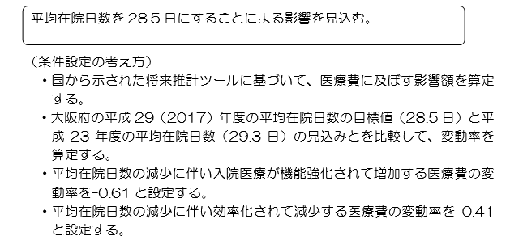

出典：第２期大阪府医療費適正化計画より抜粋

**２．特定保健指導の実施による医療費適正化効果**

第２期大阪府医療費適正化計画策定時の推計ツールでは、メタボリックシンドローム該当者及び予備群と非該当者では、８～10万円／年の医療費の差があることから、両者の医療費の差が９万円であると仮定し、これに減少者数を乗じることにより、医療費に及ぼす影響額を推計するものでした。

これに対し、厚生労働省特定健診・保健指導の医療費適正化効果等の検証のためのワーキンググループ取りまとめ（平成28年３月）においては、積極的支援参加者と不参加者を経年分析して比較した結果、１人当たり入院外医療費について、約6,000円／年の差異が見られました。

このワーキンググループでの知見に基づけば、平成28年度では、大阪府では45,788人が特定保健指導を終了していますので、約２億７千万円の医療費適正化効果があるものと考えられます。また、平成24年度から平成28年度の４年間で、特定保健指導終了者数は17,553人増加していますので、実施率向上に係る効果は約１億１千万円と考えられます。

このような結果も踏まえ、引き続き、特定保健指導の実施率向上に向けた取組を進めていきます。

【参考】２期計画におけるメタボリックシンドローム該当者及び予備群の減少に関する医療費推計の設定条件

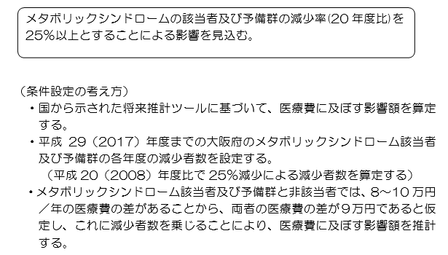

【参考】特定保健指導による生活習慣病関連の1人当たり外来医療費等の経年分析



出出典：厚生労働省作成資料より抜粋

**第５章　医療費推計と実績の比較・分析**

**１．医療費推計と実績の数値について**

第２期大阪府医療費適正化計画では、医療費適正化に係る取組を行わない場合、平成24年度の推計医療費２兆9,450億円から、平成29年度には３兆4,243億円まで医療費が増加することが推計されており（適正化前）、医療費適正化に係る取組を行うことで、平成29年度の医療費は３兆4,048億円となると推計されていました（適正化後）。

しかし、平成29年度の医療費（実績見込み）は３兆2,933億円となっており、第２期大阪府医療費適正化計画との差異は▲1,115億円（適正化後の補正値(※)との差異は▲844億円）でした。(表21)

表21　医療費推計と実績の差異

|  |  |  |  |
| --- | --- | --- | --- |
| 平成24年度の医療費（足下値） | | | |
|  | 推計（第２期計画策定時の推計） | ① | ２兆9,450億円 |
| 実績（23年度実績等をもとに国で算出した推計値） | ② | ２兆9,216億円 |
| 平成29年度の医療費 | | | |
|  | 推計：適正化前（第２期計画策定時の推計） | ③ | ３兆4,243億円 |
| ：適正化後（　　　　〃　　　　　　） | ④ | ３兆4,048億円 |
|  | ：適正化後の補正値（※）　　　④×（②÷①） | ④’ | ３兆3,777億円 |
|  | 実績：28年度実績等をもとに国で算出した見込み | ⑤ | ３兆2,933億円 |
|  | 実績：29年度実績 | ⑥ | ３兆2,757億円 |
| 平成29年度の推計と実績の差異 | | | |
|  | 推計（補正前）と実績の差異 | ⑤－④ | ▲1,115億円 |
| 推計（補正後）と実績の差異 | ⑤－④’ | ▲844億円 |
|  | 推計（補正前）と29年度実績の差異 | ⑥－④ | ▲1,291億円 |
|  | 推計（補正後）と29年度実績の差異 | ⑥－④’ | ▲1,020億円 |

（※）平成24年度の医療費（足下値）について推計と実績とで差異が生じたことを踏まえ、平成24年度の実績をベースとして平成29年度の適正化後の推計値を補正したもの。

**２．医療費推計と実績の差異について**

**○医療費の伸びの要因分解**

近年の医療費の伸びを要因分解すると、「人口」や「診療報酬改定」が医療費の減少要因となっている一方、「高齢化」や「その他（医療の高度化・患者負担の見直し等）」が医療費の増加要因となっています。

具体的に平成24年度から平成29年度（実績見込み）までの伸びを要因分解すると、人口で▲0.4％の伸び率となっている一方、「高齢化」は6.5％、「その他（医療の高度化・患者負担の見直し等）」は7.6％の伸び率となっています。

また、第２期大阪府医療費適正化計画期間中、平成26年度と平成28年度に診療報酬改定が行われ、平成26年度は＋0.10％、平成28年度は▲1.33％となっています。（図14）

一方、第２期大阪府医療費適正化計画策定時においては、平成24年度から平成29年度までの範囲で見ると、「人口」「高齢化」「その他（医療の高度化・患者負担の見直し等）」の医療費の伸びに対する影響はそれぞれ、▲2.1％、7.7％、9.7％と推計していました。

そのため、計画策定時（推計）と実績を比較すると、人口の影響について551億円、高齢化の影響について▲383億円、その他の影響について▲627億円の差異が生じています。（表22）

図14　平成24年度から平成29年度までの医療費の伸び率の要因分解（大阪府）



注1：平成24,25,29年度は厚生労働省推計値。平成26,27,28年度は『国民医療費』。

注2：『人口推計』。但し平成27年度については、平成27年度国勢調査結果と、平成26年10月の補間補正人口による。

注3：X年度の一人当たり国民医療費（X年度の年齢階級別（5歳階級）国民医療費と、X年度の大阪府の年齢階級別（5歳階級）人口からの推計値）と、X＋1年度の一人当たり国民医療費（X年度の年齢階級別（5歳階級）国民医療費と、X＋1年度の大阪府の年齢階級別（5歳階級）人口からの推計値）からの推計値。

注4：平成26年度の「消費税対応」とは、消費税率引上げに伴う医療機関等の課税仕入れにかかるコスト増への対応分を指す。平成26年度における診療報酬改定の改定率は、合計0.10%であった。

注5：平成28年度の改定分-1.33%のうち市場拡大再算定の特例分等は-0.29%、実勢価等改定分で計算すると-1.03%。なお、「市場拡大再算定の特例分等」とは年間販売額が極めて大きい品目に対する市場拡大再算定の特例の実施等を指す。

注6：①から、②③④による影響を取り除いた部分。

注7：70-74歳の者の一部負担金割合の予算凍結措置解除(1割→2割)。平成26年4月以降新たに70歳に達した者から2割とし、同年3月までに70歳に達した者は1割に据え置く。

表22　平成24年度から平成29年度までの医療費の伸びに係る推計と実績の差異状況（大阪府）

|  |  |  |  |  |
| --- | --- | --- | --- | --- |
|  |  | 分解される要因 | 伸び率 | 影響額 |
| 推　計 | 表20の  ①→④  ②→④' | 合計 | 15.6％ | 4,561億円 |
| 人口 | ▲2.1％ | ▲667億円 |
| 高齢化 | 7.7％ | 2,323億円 |
| 平成26・28年度の診療報酬改定 | ０％ | ０億円 |
| その他 | 9.7％ | 2,905億円 |
| 実　績 | 表20の  ②→⑤ | 合計 | 12.7％ | 3,717億円 |
| 人口 | ▲0.4％ | ▲116億円 |
| 高齢化 | 6.5％ | 1,940億円 |
| 平成26・28年度の診療報酬改定 | ▲1.2％ | ▲385億円 |
| その他 | 7.6％ | 2,278億円 |
| 推計と実績の差異 | | 合計 | ▲2.9ﾎﾟｲﾝﾄ | ▲844億円 |
| 人口 | 1.7ﾎﾟｲﾝﾄ | 551億円 |
| 高齢化 | ▲1.2ﾎﾟｲﾝﾄ | ▲383億円 |
| 平成26・28年度の診療報酬改定 | ▲1.2ﾎﾟｲﾝﾄ | ▲385億円 |
| その他 | ▲2.1ﾎﾟｲﾝﾄ | ▲627億円 |

**第６章　今後の推進にあたって**

第２期医療費適正化計画においては、住民の健康の保持の推進により、府民の生活の質を確保・向上しながら医療の効率化を図るとともに、糖尿病・がん・療養費といった府の医療費の特徴に対応した取組を通じ、医療費の適正化を目指してきました。

〇　住民の健康の保持の推進

第２期医療費適正化計画における平成29年度の特定健康診査受診率70％、特定保健指導実施率45％、メタボリックシンドローム該当者及び予備群の減少率25％の目標については、それぞれ実績との差異が大きいことから、引き続き第３期医療費適正化計画においても、実施率・減少率の向上に向けて、府民の動機付けや社会環境の改善、保険者機能の強化など、関係者の更なる取組をより一層促す必要があります。

また、平成30年７月には、受動喫煙の防止に向け、健康増進法の一部を改正する法律（平成30年法律第78号）が公布され、地方公共団体においても、望まない受動喫煙が生じないよう、受動喫煙に関する知識の普及、受動喫煙の防止に関する意識の啓発、受動喫煙の防止に必要な環境の整備その他の受動喫煙を防止するための措置を総合的かつ効果的に推進するよう努めなければならないものとされました。こうしたことも踏まえ、引き続き第３期医療費適正化計画においても、たばこ対策について、関係者の更なる取組をより一層促す必要があります。

〇　医療の効率的な提供の推進

第２期医療費適正化計画における平成29年の平均在院日数を28.5日まで短縮するという目標については達成が見込まれますが、今後も患者の視点に立って、その状態像に即した適切な医療を適切な場所で受けられることを目指すことが必要であることから、第３期医療費適正化計画においては、関係者とも協力しつつ、地域医療構想に基づく病床機能の分化及び連携の推進並びに地域包括ケアシステムの構築の推進を目指す必要があります。

また、「経済財政運営と改革の基本方針2017」（平成29年６月９日閣議決定）において、2020年９月までに後発医薬品の使用割合を80％とする政府目標が設定されたことを踏まえ、引き続き第３期医療費適正化計画においても、後発医薬品の使用促進について、関係者の更なる取組をより一層促す必要があります。

〇　大阪府の医療費の特徴に対応した取組み

糖尿病をはじめとする生活習慣病等の症状の進行や合併症の併発等の重症化は、個人の生活の質（ＱＯＬ）の著しい低下や、健康寿命の短縮につながります。早期受診や治療の継続を促進し、生活習慣病の予防・重症化予防を一層推進する必要があります。

また、本府におけるがんの年齢調整死亡率（75歳未満）は全国でも高く、引き続き改善が必要であり、早期発見のためのがん検診の受診率を向上させることが必要です。

さらに、本府においては、療養費１件当たり医療費が全国平均に比べ依然として高いことから、引き続き療養費の適正化を図る必要があります。

本府においては、今後、他府県に比べ急速に後期高齢者が増加し、高齢者医療費をはじめとする医療費のさらなる増加が見込まれる中、社会保障制度を持続可能なものとし、引き続き、府民が安心して医療を受けられるようにするため、府民の健康寿命の延伸や効果的・効率的な医療提供体制の構築等を通じた医療費適正化の取組を推進していく必要があります。

第３期大阪府医療費適正化計画においては、ＮＤＢデータ等の分析による医療費や受療行動などの地域差の見える化を踏まえた「生活習慣病の重症化予防等」、「医療の効率的な提供の推進」及び「健康医療情報の効果的な発信」の３つの施策の柱を立てております。平成30年度から都道府県が国民健康保険制度の財政運営の責任主体となることや、保険者協議会において都道府県が中核的な役割を発揮すること等、保健医療分野における都道府県のガバナンス強化が求められる中、各施策において、多様な主体との連携や、医療費適正化・健康づくりに取り組む市町村や保険者、府民への支援を積極的に進め、府民・保険者等の行動変容を促す司令塔としての役割を果たせるよう取り組んでまいります。